Міністерство освіти і науки України

ОДЕСЬКИЙ НАЦІОНАЛЬНИЙ ПОЛІТЕХНІЧНИЙ УНІВЕРСИТЕТ
Кафедра автоматизації теплоенергетичних процесів

ЗАТВЕРДЖУЮ
Проректор
___________________Ю.М. Свінарьов
“____”_______________ 2017 р.

методичні рекомендації до лабораторних робіт

Частина 1

з дисципліни
Програмування та теорія алгоритмів
Для студентів інституту енергетики та комп’ютерних систем управління

Перший (бакалаврський) рівень вищої освіти
Спеціальність: 151 – Автоматизація та комп′ютерно-інтегровані технології
Спеціалізація – Комп’ютерно-інтегровані процеси та виробництва
в енергетиці ;
-Автоматизоване управління теплоенергетичними процесами

Одеса ОНПУ 2017 р.
Навчальну програму склав старший викладач кафедри автоматизації теплоенергетичних процесів Бєлова Н.А.
"06"____09____2017 р. ____________________
Робоча навчальна програма розглянута та затверджена на засіданні кафедри автоматизації теплоенергетичних процесів
Протокол № __2___ від «__06__» ______09____2017 р.

Зав. кафедри ________________ М.В. Максимов

Робоча навчальна програма погоджена:

«_____» ___________2017 р. Директор ІЕКСУ ______________ А.С. Мазуренко

«_____» ___________2017 р. Начальник НМВ _______________ О.С. Савєльєва

«_____» ___________2017 р. Голова методичної
комісії ______________ В.В. Кандеєва

Начальник
ЦЗЯВО ______________ В.П. Гугнін

Методичні рекомендації до лабораторних робіт дисципліни «Програмування та теорія алгоритмів» Частина 1: для студ. Спеціальність: 151 – Автоматизація та комп′ютерно-інтегровані технології денної та заочної форм навчань./ Укл. Бєлова Н.А. – Одеса: ОНПУ, 2017. – 127 с.

ЗМІСТ

Общие указания 5
Установка программного обеспечения 5
ОСНОВНЫЕ БИБЛИОТЕКИ 8
Лабораторная работа №1 9
Основные теоретические сведения 9
Лабораторная работа №2 16
Основные теоретические сведения 16
Решение типовых задач 32
Контрольные вопросы 38
Лабораторная работа №3 39
Основные теоретические сведения 39
Решение типовых задач 48
Варианты заданий 52
Контрольные вопросы 53
Лабораторная работа №4 54
Основные теоретические сведения. 54
Задание на лабораторную работу №4 57
Варианты заданий 58
Контрольные вопросы 58
Лабораторная работа №5 59
Основные теоретические сведения. 59
Варианты заданий 69
Контрольные вопросы 72
Лабораторная работа №6 73
Основные теоретические сведения. 73
Варианты заданий 88
Контрольные вопросы 91
Лабораторная работа №7 92
Основные теоретические сведения. 92
Решение типовых задач 95
Задание на лабораторную работу №5 98
Варианты заданий 99
Контрольные вопросы 99
Лабораторная работа №8 100
Основные теоретические сведения. 100
Решение типовых задач 102
Задание на лабораторную работу №8 105
Контрольные вопросы 105
Лабораторная работа №9 106
Основные теоретические сведения. 106
Решение типовых задач 110
Задание на лабораторную работу №9 113
Контрольные вопросы 113
Лабораторная работа №10 114
Основные теоретические сведения. 114
Решение типовых задач 116
Задание на лабораторную работу №10 119
Варианты заданий 119
Контрольные вопросы 120

Лабораторная работа №1

Цель: Изучить технологию создания простых программ на Си++.

Задачи.
1. Освоить последовательность действий необходимых для написания кода программы, его компиляции и запуска на выполнение.
2. Изучить возможности языка Си++, позволяющие осуществлять элементарный вывод информации.
3. Получить навыки использования генератора случайных чисел.

Основные теоретические сведения

Создание проекта

Единственный способ выучить язык программирования – это писать на нем программы. Чтобы написать программу, вы должны где-то суметь создать текст программы, успешно его скомпилировать, загрузить, запустить на выполнение и разобраться, куда будет отправлен результат. Как только вы овладеете этим, все остальное окажется относительно просто.
Рассмотрим последовательность действий необходимых для создания проекта в среде Visual C++ 6.0.
Следует отметить, что со времен широкого использования операционной системы DOS компьютерные технологии совершили множество скачков на качественно новые уровни. Появились красочная графическая оболочка и эффекты трехмерности. Разработано множество стандартных библиотек классов и функций. Изменились сами подходы к программированию, а сам процесс разработки программного обеспечения (ПО) сегодня представляется отдельной технологией, включающей в себя множество этапов, начиная с разработки требований и заканчивая сопровождением.
Среда Microsoft Visual C++ 6.0 является мощным инструментом разработки современного ПО. В тоже время в ней сохранилась возможность создавать простые консольные приложения аналогичные тем, что писались под DOS.
Итак, для создания в Microsoft Visual C++ 6.0 самого простого типа проекта вам необходимо сделать следующие шаги.
Шаг 1. Запустите Visual C++. В меню выберите «File ► New ► Projects».
Шаг 2. В появившемся окне диалога (рис. 5) в поле Project name задайте имя проекта: First.
Шаг 3. Укажите в поле Location месторасположение папки с проектом. Среда Microsoft Visual C++ 6.0 автоматически создаст папку проекта.
Шаг 4. Выберите тип проекта Win32 Console Application и нажмите кнопку OK.
Шаг 5. Согласитесь с выбором An empty project, нажав Finish (рис. 6).
Шаг 6. Подтвердите выбор, нажав OK (в окне New project).
На этом шаге вы создали проект простого консольного приложения.
Шаг 7. В меню выберите File ► New ► Files. В появившемся окне диалога (рис. 7) выберите C++ Source File. Поставьте птичку «Add to project». В поле File name задайте имя main и нажмите кнопку OK.
После этого ваш экран примет вид представленный на рис. 8. В заголовке окна пишется имя проекта и, в квадратных скобках, текущий открытый файл. В нашем случае это «First» и «main.cpp».
Вертикальная область слева называется окном рабочего пространства (Workspace). Справа от него располагается окно редактора кода, в которое выводится содержимое текущего файла. В данный момент файл main.cpp пуст.
В дальнейшем мы будем очень часто пользоваться окном Workspace, так как оно позволят легко осуществлять навигацию по различным файлам проекта, а также функциям, классам и переменным.

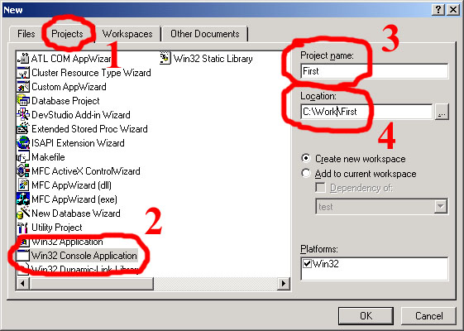
Рис. 5.

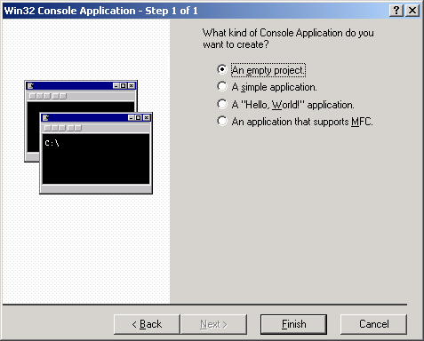
Рис. 6.

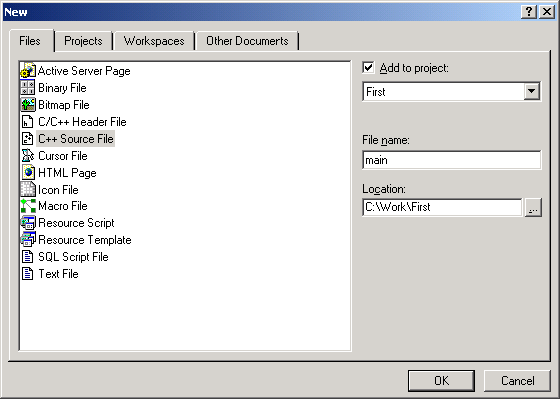
Рис. 7.

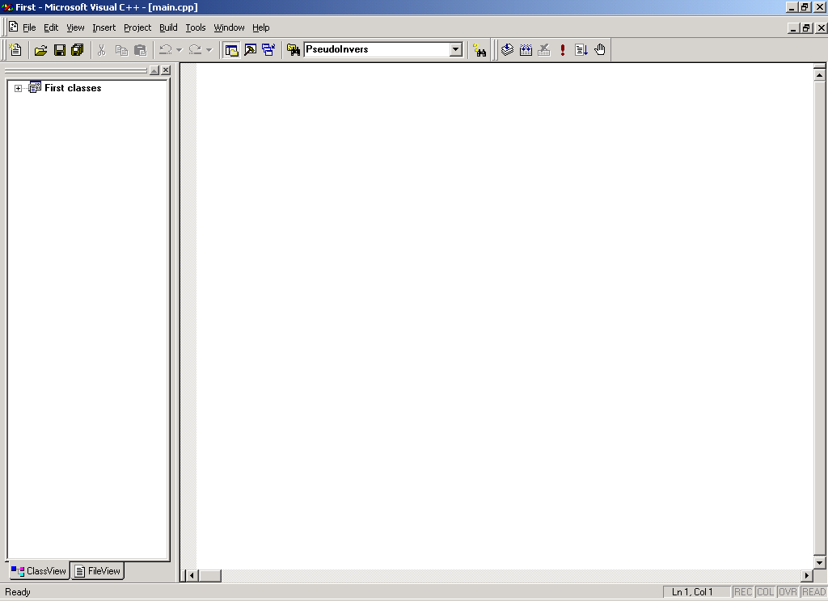
Рис. 8.

Написание программного кода

Любая программа начинает свои вычисления с первой инструкции функции main. Обычно main для выполнения своей работы пользуется услугами других функций; одни из них пишутся самим программистом, а другие берутся готовыми из имеющихся в его расположении библиотек.
Традиционно, первой программой, которую пишут все, кто изучает программирование, является программа «Hello, world!» (Здравствуй, мир!). Ее код представлен в листинге 1. Все, что делает программа, это печатает на экране строку «Hello, world!».
Листинг 1
/*Ваша первая программа*/

#include <stdio.h>
void main( void ) // Определение функции с именем main,
// не получающей никаких аргументов
{ // Инструкции main заключаются в фигурные скобки
printf( “Hello, world!\n” ); // Функция main вызывает библиотечную функцию
// printf для печати заданной последовательности
// символов; \n – символ новой строки
}

Листинг 2
/*Программа вывода строки, двух целых
чисел и одного числа с плавающей запятой*/

#include <iostream.h>

void main( void )
{
int i, j; // Объявление трех переменных
double d; // i, j, d
i = 10; //
j = 20; // Их инициализация
d = 99.101; //

// Вывод данных на экран
cout << “Вот несколько чисел: ”;
cout << i;
cout << ‘ ‘;
cout << j;
cout << ‘ ‘;
cout << d
}
Листинг 3
/*Модифицированная программа вывода строки,
двух целых чисел и одного числа с плавающей запятой*/

#include <iostream.h>

void main( void )
{
int i, j; // Объявление трех переменных
double d; // i, j, d
i = 10; //
j = 20; // Их инициализация
d = 99.101; //

// Вывод данных на экран
cout << “Вот несколько чисел: ” << i << ‘ ‘ << j << ‘ ‘ << d;
}

Листинг 4
/*Программа, позволяющая осуществить ввод одного числа*/
#include <iostream.h>

void main( void )
{
int i; // Объявление переменной
cout << “Введите число: ”;
cin >> i;
cout << “Вот ваше число: ” << i << “\n”;
}

Листинг 5
/*Программа вывода на экране двух случайных
чисел при постоянном аргументе функции srand ()*/

#include <iostream.h>
# include <stdlib.h> // Подключение библиотеки содержащей
// описание функций srand() и rand()

void main( void )
{
srand (2); // Инициализация генератора
// Вывод на экран случайных чисел
cout << rand() << ‘\n’;
cout << rand() << ‘\n’;
}

Листинг 6
/*Программа вывода на экране двух случайных
чисел при случайном аргументе функции srand ()*/

#include <iostream.h>
# include <stdlib.h> // Подключение библиотеки содержащей
// описание функций srand() и rand()
# include <time.h> // Подключение библиотеки содержащей
// описание функций работы с системными часами
void main( void )
{
srand ((unsigned) time(NULL)); // Инициализация генератора
// Вывод на экран случайных чисел
cout << rand() << ‘\n’;
cout << rand() << ‘\n’;
}
Листинг 7
/*Вывод с использованием функции printf()*/

#include <stdio.h>
void main( void )
{
printf( “I love \” Algorithmization and programming!\”\n” );
}

Листинг 8
/*Вывод с использованием оператора <<*/

#include <iostream.h>
void main( void )
{
cout << “I love\n”;
cout << “\”Algorithmization and programming!”\n” );
}

Листинг 9

#include <stdio.h>
void main( void )
{
printf( “I am %s\nGroup: %s\nOrder number: %d\n”, “Ivanov Ivan”, “TA-0113”, 1 );
}
Листинг 10

/*Ввод/вывод с использованием операторов << >>
программа ожидает ввода элементов матрицы 2х2,
а затем выводит матрицу на экран*/

#include <iostream.h>
void main( void )
{
int a, b, c, d;
cout << "Input elements\n";
cin >> a >> b >> c >> d;
cout << “Matrix 2x2\n”;
cout << a << ‘\t’ << b << ‘\n’;
cout << c << ‘\t’ << d << ‘\n’;
}

Листинг 11
/*Модифицированный вариант программы листинг 10.
Элементы матрицы формируются при помощи генератора
случайных чисел*/

#include <iostream.h>
# include <stdlib.h>
# include <time.h>
void main( void )
{
srand ((unsigned) time(NULL));
int a, b, c, d;
a = rand();
b = rand();
c = rand();
d = rand();
cout << “Matrix 2x2\n”;
cout << a << ‘\t’ << b << ‘\n’;
cout << c << ‘\t’ << d << ‘\n’;
}

Лабораторная работа №2

Цель: Изучить возможности выполнения арифметических и логических вычислений с использованием языка Си++.

Задачи:
1) Разработать программу, решающую задачу из области арифметики.
2) Разработать программу, использующую разветвления.
3) Разработать программу, использующую цикл.

Основные теоретические сведения

Внимание! Выполнение данной лабораторной работы предполагает, что студенты в полном объеме изучили материал, изложенный в лабораторной работе №1. Если у вас возникнут вопросы касательно создания, компиляции и запуска на выполнение программ на Си++, вы должны повторно просмотреть материал лабораторной работы №1.

Переменные и оператор присваивания

Переменная – это такой «ящичек» с именем, в котором может храниться некое значение. Если мы хотим использовать какую-либо переменную, то для начала это «ящичек» нужно создать. Процесс создания «ящичка» называется объявлением переменной.
Имя у переменной постоянно и неизменно, значение же может меняться.
Касательно имен переменных существуют определенные правила. Вот те правила, с которыми вы столкнетесь в данном лабораторном практикуме.
Правило 1. Имена переменных должны иметь смысловое значение.
Правило 2. Имена переменных должны начинаться с обозначения типа и каждое слово с большой буквы.
Для обозначения типа переменной перед ее именем ставят определенную приставку. Весь набор приставок обозначающих типы переменных называют «венгерской кириликой». В данном лабораторном практикуме вы в основном будете использовать переменные типов int, double, char и bool. Вот соответствующая им венгерская кирилика и примеры объявления переменных:

Обозначение | Описание | Пример объявления переменных
n | Тип int | int nIndex;
d | Тип double | double dSpeed;
c | Тип char | char cInputSimbol;
sz | Строка символов | char szCalcString[32];
b | Тип bool | bool bKey;

Допускается
Давать переменным имена i, n, j и т.п. если эти переменные используются в операторах циклов.
Давать переменным имена Temp, Buffer, String, Len и т.п. если их видимость не более 10 строк.

Рекомендуется
Длина имени переменной не более 30 символов;
Инициализация переменных при объявлении. Другими словами, после того как вы объявили любую переменную, рекомендуется ей присвоить какое-либо значение по умолчанию. Например, численным значениям присвоить 0.

Итак, пусть у нас есть целочисленная переменная с именем «nExample».
В языке Си++ Все переменные надо объявлять! Фактически, объявление – это резервирование места в памяти машины под конкретную переменную. Это необходимо потому, что иначе, если бы переменные вводились просто использованием имени переменной, и мы вдруг допустили бы ОПЕЧАТКУ, например:

nIdnex = 1;

вместо

nIndex = 1;

то у нас появилась бы лишняя переменная nIdnex, а ожидаемое действие не произошло бы. Такую ошибку найти чрезвычайно тяжело. Если же переменные необходимо объявлять, то необъявленные переменные будут выявлены еще на этапе компиляции программы.
Вот примеры объявления переменных различных типов.

Тип данных | Объявление
Целая переменная | int nNum;
Вещественная переменная | double dDigit;
Один символ | char cSimbol;
Логическая переменная | bool bKey;

В нашем случае переменную nExample необходимо объявить следующим образом:

int nExample;

Значение переменных можно изменять при помощи операции присваивания. В языке Си++ она обозначается знаком равенства. Например, запись

nExample = 10;

означает присвоить переменной nExample значение 10. Такая строчка является простейшим оператором. В конце операторов ставится точка с запятой.
Рассмотрим запись:

nExample = nExample + 3;

Это не уравнение. Если рассматривать эту строку как математическое уравнение, оно не имеет решения. На самом деле тут написано:
1) «взять значение переменной nExample»;
2) «прибавить к нему 3»;
3) «положить новое значение в переменную nExample».
В правой части значение переменной может встречаться несколько раз:

nResult = nExample*nExample - nExample + 1;

Тут есть две переменные:
nResult – для результата;
nExample – уже имеющая некоторое значение.
Рассмотрим примеры использования переменных других типов. Предположим в вашей программе необходимо рассчитать скорость объекта. Напомним, что скорость есть расстояние, деленное на время. Пусть скорость, расстояние и время выражаются вещественными числами. Тогда следует поступить следующим образом.
Объявим переменные скорость, расстояние и время:

double dSpeed, dDistance, dTime;

Проведем начальную инициализацию:

dDistance = 3.5;
dTime = 1.3;

А теперь произведем собственно расчет:

dSpeed = dDistance / dTime;

Арифметические операторы

Стандарт ANSI для языка Си++ определяет более 40 операторов. С помощью арифметических операторов +, -, *, /, % вы можете выполнять простые арифметические операции, которые обычно выполняются и в других языках программирования.

Оператор | Краткое описание
+ | Суммирует два операнда
- | Вычитает из первого операнда второй
* | Умножает два арифметических операнда
/ | Делит первый арифметический операнд на второй
% | Оператор взятия модуля, определяет остаток от деления первого целочисленного операнда на второй

Все арифметические операторы являются бинарными, т.е. они всегда работают с двумя операндами. Операторы + и – имеют одинаковый приоритет, который ниже приоритета операторов *, / и %. Арифметические операции одного приоритетного уровня выполняются слева направо. Вы можете изменить порядок выполнения операторов с помощью скобок.
Внимание! В языке Си++ для операции деления существует следующее правило:
Если делимое и делитель являются целыми числами, то результат деления также будет целым числом.
Это означает, что в результате выполнения строки:

double dResult = 3 / 2;

переменная dResult будет иметь значение 1.
Есть различные способы получить вещественный результат деления. Можно делимое или делитель задать как вещественные числа, например:

double dResult = 3. / 2;

либо:

double dResult = 3 / 2.;

Можно также произвести прямое преобразование типов. Это означает, что вы можете указать, что переменную одного типа следует рассматривать как переменную другого типа, например, запись:

double dResult = double( 3 ) / 2;

означает, что целое число 3 следует рассматривать как вещественное число 3.00.
Следующие записи операции деления эквивалентны предыдущей.

double dResult = (double) 3 / 2;
double dResult = 3 / double( 2 );
double dResult = 3 / (double) 2;

Математические функции

В случае использования математических функций вам необходимо подключить библиотеку math, т.е. добавить в начале вашей программы строку:

#include <math.h>

В данной лабораторной работе вы будете пользоваться следующими математическими функциями.
Функция fabs(x) вычисляет абсолютное значение x, то есть определяет модуль |x|.
Прототип:
double fabs(double x);
Пример использования:

cout << fabs(5);
Вывод:
5

cout << fabs(-5);
Вывод:
5
cout << fabs( -3.2 / 2 );
Вывод:
1.6

cout << fabs((6 – 10) / 2);
Вывод:
2

Функция sqrt(x) возвращает квадратный корень аргумента х.
Прототип:
double sqrt(double x);
Ограничения:
Аргумент должен быть положительным числом.
Пример использования:

cout << sqrt(4);
Вывод:
2

Функция pow(x, y) возводит х в степень у.
Прототип:
double pow(double x, double y);
Ограничения:
Нельзя возводить 0 в отрицательную степень.
Пример использования:

cout << pow( 2, 3);
Вывод:
8

Функция exp(x) возводит число е в степень x.

Прототип:
double exp(double x);
Пример использования:

double x = 2.302585093, y;
y = exp( x );
printf( "exp( %g ) = %g\n", x, y );
Вывод:
10.000000

Функции sin(x), cos(x), tan(x) соответственно рассчитывают синус, косинус и тангенс x.
Прототип:
double sin(double x);
double cos(double x);
double tan(double x);
Примечание:
Аргумент функций измеряется в радианах.
Пример использования:

double pi = 3.1415926535;
double x;
x = tan( pi / 4 );
printf( "tan( %g ) = %g\n", pi/4, x );
Вывод:
tan( 0.785398 ) = 1.000000

Функции asin(x), acos(x), atan(x) соответственно рассчитывают арксинус, арккосинус и арктангенс x.
Прототип:
double asin(double x);
double acos(double x);
double atan(double x);
Пример использования:

double x, y;
cout << "Enter a real number between -1 and 1: " ;
cin >> x;
y = asin( x );
printf( "Arcsine of %g = %g\n", x, y );
y = acos( x );
printf( "Arccosine of %g = %g\n", x, y );
Вывод:
Enter a real number between -1 and 1: .32696
Arcsine of 0.326960 = 0.333085
Arccosine of 0.326960 = 1.237711

Оператор if

Оператор if-else используется для принятия решения. Рассмотрим схему оператора:
if (условие)
{
операторы 1;
}
else
{
операторы 2;
}

Фигурные скобки в каждой ветви можно опустить, если оператор только один. Ветвь else не обязательна.
Сначала вычисляется условие (точнее, условное выражение), и, если оно истинно (т.е. отлично от нуля), выполняются операторы 1. Если условие ложно (т.е. его значение равно нулю) и существует else-связь, то выполняются операторы 2.
В языке Си++ существуют следующие условные операторы:

Оператор | Проверяемое условие
> | Больше
>= | Больше либо равно
< | Меньше
<= | Меньше либо равно
== | Равно
!= | Не равно

Обратите внимание на условный оператор ==. Не путайте его с оператором присваивания =. Так, например, запись:

if ( a = 2 )
b = a;

означает вовсе не «если переменная а равна 2, то присвоить переменной b значение переменной а». На самом деле эта запись читается так: «если результат выполнения операции присваивания а = 2 есть истина, то присвоить переменной b значение переменной а». Так как результат выполнения операции присвоения всегда истина, в приведенном примере независимо от текущего значения переменной а всегда будет выполняться строка b = a. Если же вы хотите проверить условие не равно ли значение переменной а двум, то оператор if следует записать следующим образом:

if ( a == 2 )
b = a;

Ниже приведены примеры использования оператора if:

int a = 1;
int b = 2;
if ( a > b )
cout << a;
else
cout << b;
Вывод:
2

int a = 2;
if ( a == 0 )
cout << “inf”;
else
cout << 1. / a;
Вывод:
0.5

В вышеприведенном примере начальные условия фиксированы, и результат программы всегда будет одним и тем же. Давайте результат сделаем более разнообразным: каждый раз при запуске программы будем вводить любое число, а программа пусть его выводит и сообщает положительное это число или отрицательное.
Разберем на примере листинга 12, как определиться со знаком числа с помощью конструкция if-else.

Листинг 12
/*Ваше число положительное или отрицательное? */

#include <iostream.h>
void main( void )
{
int a;
cout << "Vvedite luboe chislo:\n";
cin >> a;
if (a>=0)
{
cout << "Vawe chislo " << a << " polozitelnoe\n";
}
else
{
cout << "Vawe chislo " << a << " otricatelnoe\n";
}
}

Например, введем 96. Сначала программа проверит первую часть условия после if. Если а (т.е. ваше число 96) ≥ 0 (а оно больше нуля), значит на экран будет выведено: Vawe chislo 96 polozitelnoe. Но если вы введете при запуске программы число -96, то первое условие -96 ≥ 0 не выполнится и программа перейдет во вторую часть условия после else и выполнит ее оператор, то есть выведет вам на экран: Vawe chislo -96 otricatelnoe.
В листинге 13 приведен пример использования оператора if для реализации простейшего калькулятора.

Листинг 13
/*Калькулятор с оператором if*/

#include <math.h>
#include <iostream.h>
void main( void )
{
double dNumber1, dNumber2;
char cOperator;

cout << "Calculation:\n";
cout << "Input: number_1 operator number_2\n";

cin >> dNumber1 >> cOperator >> dNumber2;

if ( cOperator == '+' ) cout << "= " << dNumber1 + dNumber2 << '\n';
else if ( cOperator == '-' ) cout << "= " << dNumber1 - dNumber2 << '\n';
else if ( cOperator == '*' ) cout << "= " << dNumber1 * dNumber2 << '\n';
else if ( cOperator == '/' ) cout << "= " << dNumber1 / dNumber2 << '\n';
else cout << "Unknown operator\n\n";
}

Несмотря на то, что программа в листинге 13 достаточно компактна, не рекомендуется оформлять программный код подобным образом. Одними из критериев оценки качества программного кода является удобочитаемость и понятность. С точки зрения этих критериев, условные операторы из листинга 13 следовало бы оформить следующим образом:

if ( cOperator == '+' )
{
cout << "= " << dNumber1 + dNumber2 << '\n';
}
else if ( cOperator == '-' )
{
cout << "= " << dNumber1 - dNumber2 << '\n';
}
else if ( cOperator == '*' )
{
cout << "= " << dNumber1 * dNumber2 << '\n';
}
else if ( cOperator == '/' )
{
cout << "= " << dNumber1 / dNumber2 << '\n';
}
else cout << "Unknown operator\n\n";

Вы можете возразить, что объем программного кода увеличился более чем в 3 раза. Это верно. Но в свою очередь возросла понятность программы. Теперь гораздо легче отследить ее логику и, в случае необходимости, найти ошибку.

Логические операторы

Язык Си++ располагает тремя логическими операторами: И, ИЛИ и НЕ.
Логические операторы И и ИЛИ являются бинарными. В отличие от них логический оператор НЕ является унарным и результат присваивает своему же операнду. Значения операндов интерпретируются как логические 0 и 1.

Оператор | Назначение
&& | оператор логического И
|| | оператор логического ИЛИ
! | оператор логического НЕ

В рамках данного лабораторного практикума логические операторы используются совместно с оператором if для построения сложных условий. Примеры использования логических операторов приведены ниже.

if (( x > 0) && ( x < 1)) // Если 0 < х < 1
{ … // (то есть, если x > 0 И x < 1)
}

if (!( x > 0)) // Если х <= 0

Оператор switch

Оператор switch используется для выбора одного из многих путей. Он проверяет, совпадает ли значение переменной с одним из значений, входящих в некоторое множество целых констант, и выполняет соответствующую этому значению ветвь программы:

switch (переменная)
{
case константа1:
{
операторы;
}
break;
case константа2:
{
операторы;
}
break;
default: операторы;
}
Каждая ветвь case помечена одной или несколькими целочисленными константами. Вычисления начинаются с той ветви case, в которой константа совпадает со значением переменной. Константы всех ветвей case должны отличаться друг от друга. Если выяснилось, что ни одна из констант не подходит, то выполняется ветвь, помеченная словом default, если таковая имеется, в противном случае ничего не делается. Ветви case и default можно располагать в любом порядке.
В листинге 13 была приведена программа-калькулятор, использующая оператор if. Теперь рассмотрим вариант этой программы с переключателем switch:

Листинг 14
/*Калькулятор с оператором switch*/

#include <math.h>
#include <iostream.h>
void main( void )
{
double dNumber1, dNumber2;
char cOperator;

cout << "Calculation:\n";
cout << "Input: number_1 operator number_2\n";

cin >> dNumber1 >> cOperator >> dNumber2;

switch ( cOperator )
{
case '+': cout << "= " << dNumber1 + dNumber2 << '\n'; break;
case '-': cout << "= " << dNumber1 - dNumber2 << '\n'; break;
case '*': cout << "= " << dNumber1 * dNumber2 << '\n'; break;
case '/': cout << "= " << dNumber1 / dNumber2 << '\n'; break;

default: cout << "Unknown operator" << '\n'; break;
}
}

Инструкция break вызывает немедленный выход из переключателя switch. Поскольку выбор ветви case реализуется как переход на метку, то после выполнения одной ветви case, если ничего не предпринять, программа провалится вниз на следующую ветвь. Инструкции break и return – наиболее распространенные средства выхода из переключателя. Инструкция break используется также для принудительного выхода из циклов while и for .
"Сквозное" выполнение ветвей case вызывает смешанные чувства. С одной стороны, это хорошо, поскольку позволяет несколько ветвей case объединить в одну. Но с другой – это означает, что в конце почти каждой ветви придется ставить break, чтобы избежать перехода к следующей. Последовательный проход по ветвям – вещь ненадежная, это чревато ошибками, особенно при изменении программы. За исключением случая с несколькими метками для одного вычисления, старайтесь по возможности реже пользоваться сквозным проходом, но если уж вы его применяете, обязательно комментируйте эти особые места.
Добрый вам совет: даже в конце последней ветви (после default в нашем примере) помещайте инструкцию break, хотя с точки зрения логики в ней нет никакой необходимости. Но эта маленькая предосторожность спасет вас, когда однажды вам потребуется добавить в конец еще одну ветвь case.

Цикл while

Цикл while (до тех пор, пока истинно) оформляется следующим образом:

while( условие )
{
тело цикла;
}

Данная конструкция является циклом потому, что тело цикла будет выполняться множество раз, до тех пор, пока будет истинным условие. Чтобы цикл закончился, в его теле должна изменяться какая-либо переменная, от значения которой зависит истинность условия повторений.
Ниже приведены варианты организации циклов с использованием оператора while:

int a;
while( 1 ) // Пример бесконечного цикла
{
a = a + 1;
}

int a = 1;
while( a < 10 )
{
a = a + 1;
}

А теперь вспомните листинг 12, в котором вы определяли знак числа. Вам приходилось для каждого нового числа каждый раз запускать программу, что согласитесь неудобно. Гораздо лучшее решение – предоставить оператору возможность управлять выходом из программы. Это легко реализовать, поместив операторы тела функции main (листинг 12) в тело бесконечного цикла while (листинг 15). При этом возникает возможность определять знаки любых ваших чисел столько раз, сколько вы пожелаете. Для выхода из цикла используется специальный оператор break, который будет выполнен, в случае, если оператор введет число 0.

Листинг 15
/*Определение знаков чисел с использованием цикла while*/

#include <iostream.h>
void main( void )
{
while(true)
{
int a;
cout << "Vvedite luboe chislo ili 0 dlya vihoda:\n";
cin >> a;
if ( a > 0 )
{
cout << "Vawe chislo " << a << " polozitelnoe\n";
}
if ( a < 0 )
{
cout << "Vawe chislo " << a << " otricatelnoe\n";
}
if ( a == 0 )
{
break;
}
}
}

Цикл for

Этот цикл является просто иной записью одного из вариантов цикла while, то есть это его частный случай. Он служит обычно для выполнения определенного действия несколько раз, не «пока истинно условие», а «выполнить N раз».
У такого цикла есть «переменная цикла» и «счетчик повторений».
Рассмотрим цикл while и аналогичный ему цикл for.

int i;
i = 0; // Начальная инициализация
while ( i < b )
{
тело_цикла;
i = i + 1; // Увеличение счетчика цикла
}

int i;
for ( i = 0; i < b; i++ )
{
тело_цикла;
}

Это два совершенно идентичных цикла по переменной i. Тело каждого цикла выполняется b раз, при этом переменная i изменяется от 0 до (b – 1).
Прежде всего, обратите внимание на наличие трех групп в заголовке цикла for( ; ; ). Они разделены точкой с запятой. В первой группе заголовка могут быть перечислены через запятую операторы, которые следует выполнить до входа в цикл, то есть один раз. Это своего рода инициализация цикла. Во второй части указывается условие продолжения цикла. В третьей группе перечисляются операторы, выполняемые в конце цикла. После заголовка следует тело цикла.
Следует не пожалеть времени и хорошо запомнить последовательность выполнения операторов при реализации цикла:
Шаг 1. Один раз выполняются операторы первой части заголовка.
Шаг 2. Проводится проверка условия (вторая часть заголовка) и выход из цикла в случае его нарушения
Шаг 3. Выполняются операторы тела цикла.
Шаг 4. Выполняются операторы третьей части заголовка.
Шаг 5. Переход к шагу 2.
Тело цикла может быть игнорировано (не выполнено ни разу), если условие нарушено при первом же входе в цикл.
Высокий потенциал оператора for определяется тем, что в первой и третьей группах может быть несколько операторов и они могут быть достаточно сложными, а во второй части может быть логическое выражение любой сложности.
Обратите внимание на запись i++ в описанном выше цикле for. Эта операция называется инкремент и фактически означает «увеличить на единицу». Помимо инкремента есть также операция декремента означающая «уменьшить на единицу». Декремент соответственно записывается как i--.
Используя декремент, приведенный цикл for можно переписать следующим образом:

int i;
for ( i = b; i > 0; i-- )
{
тело_цикла;
}

Тело этого цикла также будет выполнено b раз, но при этом переменная i изменяется от b до 1.

Инструкция return

В рамках данного лабораторного практикума инструкция return будет использоваться для принудительного выхода из программы, например в случае возникновения различных ошибок в ходе работы программы. Это могут быть деление на нуль, ввод неверных исходных данных и т.п.
Пример использования инструкции return приведен ниже.

int a, b;
double dResult;
cin >> a >> b; // Ввод исходных данных
if ( b == 0 ) // Проверка деления на нуль
{
cout << “Delenie na nul!\n” // Ввод сообщения об ошибке
return; // Выход из программы
}
else
{
dResult = double(a) / b; // Расчет частного
}

Следует отметить, что многие лабораторные работы данного практикума подразумевают ввод оператором исходных данных. Если данные введены ошибочно, то получить правильный результат невозможно. Поэтому студентам рекомендуется включать во все программы блоки, контролирующие правильность ввода данных, а также корректность вычислений.

Решение типовых задач

Задача 1. Даны х, у. Вычислить:

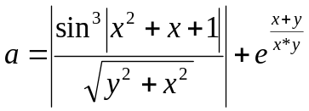

Решение:

Листинг 16
#include <math.h>
#include <iostream.h>

void main( void )
{
// Объявление переменных
double dInput_x, dInput_y; // dInput_x, dInput_y – аргументы
double dResult ; // dResult – результат работы функции main
double b, с; // a, b – вспомогательные переменные

cout << “Input x, y\n”; // Запрос ввода переменных х и у

cin >> dInput_x >> dInput_y; // Ожидание ввода данных

b = sin( fabs( dInput_x*dInput_x + dInput_x + 1 )); // Расчет числителя
b = pow( b, 3 ); //

c = sqrt( dInput_y*dInput_y + dInput_x*dInput_x ); // Расчет знаменателя

dResult = fabs( b / c ); // Расчет первого слагаемого

// Расчет общей суммы
dResult = dResult + exp(( dInput_x + dInput_y ) / ( dInput_x*dInput_y ));

cout << dResult << ‘\n’; // Вывод результата
}

Задача 2. Даны х, у. Вычислить:

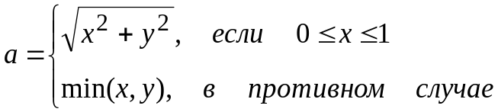
Решение:

Листинг 17
/*Лабораторная работа №2. Задача 2*/

#include <math.h>
#include <iostream.h>
#include <stdio.h>

void main( void )
{
// Объявление переменных
double dInput_x, dInput_y; // dInput_x, dInput_y – аргументы
double dResult ; // dResult – результат работы функции main

cout << “Input x, y\n”; // Запрос ввода переменных х и у

cin >> dInput_x >> dInput_y; // Ожидание ввода данных
// Рассчет результата
if (( dInput_x >= 0 ) && ( dInput_x <= 1 ))
{
dResult = sqrt( dInput_x * dInput_x + pow( dInput_y, 2 ));
}
else if ( dInput_x < dInput_y )
{
dResult = dInput_x;
}
else
{
dResult = dInput_y;
}

printf( “a = %g\n”, dResult );
}

Задача 3. Дано целое число n. Вычислить
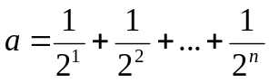
Решение:

Листинг 18
/*Лабораторная работа №2. Задача 3*/

#include <math.h>
#include <iostream.h>

void main( void )
{
int nNumber; // Объявление переменной для числа n

cout << "Input number: "; // Запрос ввести число n
cin >> nNumber; // Ввод числа n
// Проверка того, что введено
// положительное число
if ( nNumber < 0 )
{
cout << "Wrong number!";
// Выход из программы в случае
return; // ввода неверных данных
}

double dResult = 0; // Объявление и инициализация переменной
// для хранения результата
int i = 1; // Объявление и инициализация переменной
// для цикла
while ( i <= nNumber ) // Условия продолжения цикла
{
// Расчет
dResult = dResult + 1. / pow( 2, i );
i++; // Инкремент переменной i
}

cout << "Result: " << dResult << '\n'; // Вывод результата на экран
}

№ | Задание
1 | Даны x, y. Вычислить 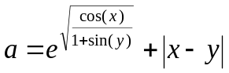
2 | Даны x, y. Вычислить 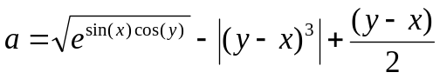
3 | Даны x, y. Вычислить 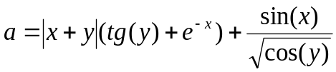
4 | Даны x, y. Вычислить 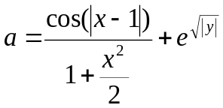
5 | Даны x, y. Вычислить 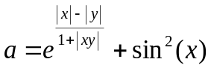
6 | Даны x, y. Вычислить 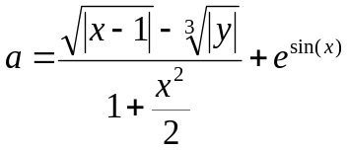
7 | Даны x, y. Вычислить 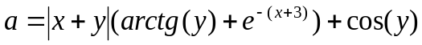
8 | Даны x, y. Вычислить 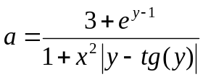
9 | Даны x, y. Вычислить 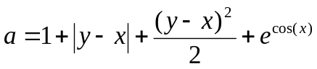
10 | Даны x, y. Вычислить 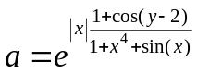
11 | Даны x, y. Вычислить 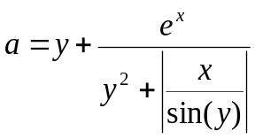
12 | Даны x, y. Вычислить 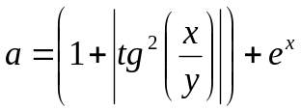
13 | Даны x, y. Вычислить 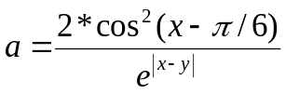
14 | Даны x, y. Вычислить 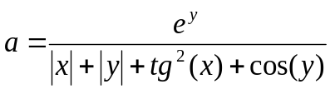
15 | Даны x, y. Вычислить 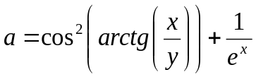
16 | Даны x, y. Вычислить 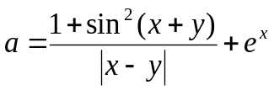
17 | Даны x, y. Вычислить 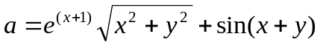
18 | Известна длина окружности. Найти площадь круга и его радиус.
19 | Вычислить расстояние между двумя точками с координатами x₁, y₁ и x₂, y₂
№ | Задание
1 | Даны действительные числа x, y, z. Получить max(x, y, z), min(x, y, z)
2 | Даны действительные числа x, y, z. Проверить выполняется ли неравенство x<y<z
3 | Даны действительные числа x, y, z. Удвоить их если 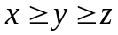, и заменить их абсолютными значениями, если это не так
4 | Даны x, y. Вычислить 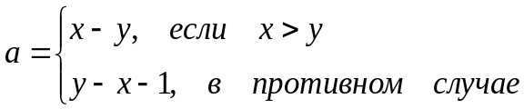
5 | Даны два действительных числа. Вывести первое число, если оно больше второго, и оба числа, если это не так
6 | Даны два действительных числа. Заменить первое число нулем, если оно меньше или равно второму, и оставить числа без изменения в противном случае
7 | Даны три действительных числа. Выбрать из них те, которые принадлежать интервалу (1,3)
8 | Даны x, y (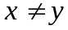). Меньшее из этих двух чисел заменить их полусуммой, а большее – удвоенным произведением.
9 | Даны три действительных числа. Возвести в квадрат те из них, значения которых не отрицательны.
10 | Даны действительные положительные числа x, y, z. Выяснить существует ли треугольник с длинами сторон x, y, z.
11 | Даны координаты точки М и вершины прямоугольника. Определить принадлежит ли точка М прямоугольнику.
12 | Даны три действительных числа. Определить сколько среди них положительных.
13 | Даны x, y. Вычислить 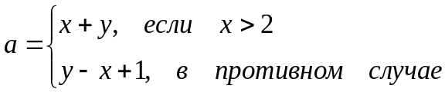
14 | Даны x, y. Вычислить 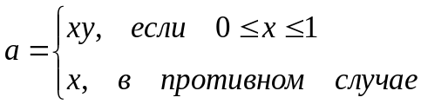
15 | Даны x, y. Вычислить 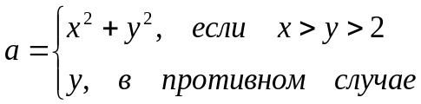
16 | Даны x, y. Вычислить 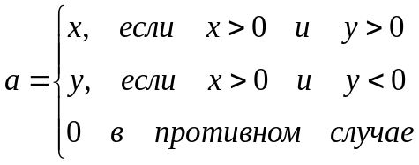
17 | Даны координаты точки М. Определить находится ли точка внутри области ограниченной окружностью 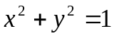
18 | Дано натуральное число х. Определить кратно ли это число 2, 3, 5.
19 | Даны натуральные числа х, у. Определить кратно ли число х числу у.
20 | Даны целые числа x, y, z. Определить какие из них четные.

№ | Задание
1 | Дано натуральное число n. Вычислить 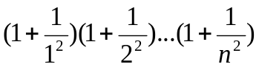
2 | Дано натуральное число n. Вычислить 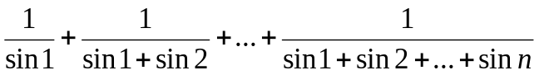
3 | Дано натуральное число n. Вычислить 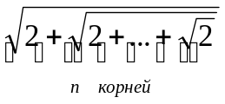
4 | Даны действительное число а и натуральное число n. Вычислить 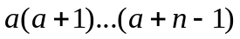
5 | Даны действительное число а и натуральное число n. Вычислить 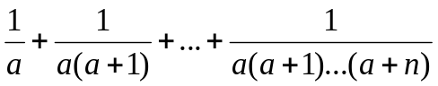
6 | Даны действительное число а и натуральное число n. Вычислить 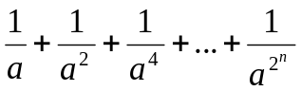
7 | Даны действительное число а и натуральное число n. Вычислить 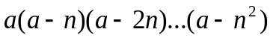
8 | Вычислить
9 | Дано действительное число х. Вычислить 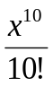
10 | Даны действительные число х, а и натуральное число n. Вычислить 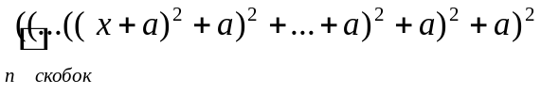
11 | Дано действительное число а. Найти среди чисел 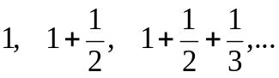первое большее а.
12 | Дано действительное число а. Найти такое наименьшее n, что 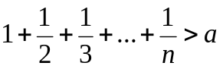
13 | Даны действительное число х и натуральное число n. Вычислить 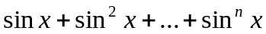
14 | Даны действительное число х и натуральное число n. Вычислить 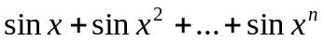
15 | Дано натуральное число n. Сколько цифр в числе n?
16 | Дано натуральное число n. Чему равна сумма его цифр n?
17 | Дано натуральное число n. Найти первую цифру числа n
18 | Даны натуральные числа n, m. Получить сумму m последних цифр числа n.
19 | Дано натуральное число n. Выяснить входит ли цифра 3 в запись числа n²
20 | Дано натуральное число n. Поменять порядок цифр числа n на обратный.

Контрольные вопросы

1) Вы хотите использовать в вашей программе математические функции sin, cos и т.д. Ваши действия?
2) Какие математические функции языка Си++ вы знаете?
3) Приведите примеры использования оператора ветвления if.
4) Приведите примеры использования оператора цикла for и аналогичные примеры с использованием оператора while.
5) Вы хотите осуществить в вашей программе контроль вводимой информации. Ваши действия?

Лабораторная работа №3

Цель: усовершенствовать навыки программирования на примере работы с массивами и функциями.

Задачи:
1) Изучить вопросы создания и использования функций в языке Си++.
2) Изучить вопросы создания и использования статических массивов в языке Си++.
3) Разработать программу, использующую двумерные массивы.

Основные теоретические сведения

Рассмотрим следующую задачу.

Даны натуральные числа 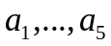. Найти среди них максимальное.

Одно из решений данной задачи представлено в листинге 19.

Листинг 19
/*Поиск максимума среди 5-ти чисел*/

#include <math.h>
#include <iostream.h>
#include <stdio.h>

void main( void )
{
// Объявление переменных для чисел а₁,…,а₅
int nArray1, nArray2, nArray3, nArray4, nArray5;

cout << "Input number а1: "; // Запрос ввести число а₁
cin >> nArray1; // Ввод числа а₁
cout << "Input number а2: "; // Запрос ввести число а₂
cin >> nArray2; // Ввод числа а₂
cout << "Input number а3: "; // Запрос ввести число а₃
cin >> nArray3; // Ввод числа а₃
cout << "Input number а4: "; // Запрос ввести число а₄
cin >> nArray4; // Ввод числа а₄
cout << "Input number а5: "; // Запрос ввести число а₅
cin >> nArray5; // Ввод числа а₅

int nResult = nArray1; // Объявление и инициализация переменной
// для хранения результата
if ( nResult < nArray2 ) nResult = nArray2;
if ( nResult < nArray3 ) nResult = nArray3;
if ( nResult < nArray4 ) nResult = nArray4;
if ( nResult < nArray5 ) nResult = nArray5;

cout << "Max: " << nResult << '\n'; // Вывод результата на экран
}

После изучения листинга 19 и многих возникнет вопрос, что делать, если чисел а по условию задачи будет не 5, а 100, 200 или даже 1000? Очевидно, что приведенное решение не самое ффективное.

Одномерные массивы

В лабораторной работе №2 мы отмечали, что переменные можно рассматривать как некие именованные ящики, а значения переменных – как содержимое этих ящиков. Чтобы получить доступ к содержимому ящика надо знать его имя. Также мы уже знаем, что все переменные в языке Си++ перед использованием надо объявлять. Например, запись:

int nNumber;

означает, что мы подготовили к использованию очередной ящик, дали ему имя «nNumber» и в дальнейшем будем в этом ящике хранить одно целое число. Число может быть любым, и в любой момент времени мы можем поменять его значение.
Теперь рассмотрим полку, на которой стоят однотипные ящики. Присвоим полке имя «Array». Язык Си++ позволяет объединить все ящики, находящиеся на этой полке в одну группу под общим именем самой полки. Такие группы называются массивами.
Предположим, на нашей полке Array находится 5 ящиков и в каждом хранится целое число. Тогда каждый ящик-ячейка имеет имя:

Array[0]
Array[1]
Array[2]
Array[3]
Array[4]

Обратите внимание, что нумерация ящиков идет с НУЛЯ.
Как и переменные, массивы следует объявлять перед использованием. В нашем случае:

int Array[5];

Это описание как бы объявляет пять переменных типа int с именами Array[0] … Array[4].
В программе для обращения к i-му ящику используется его имя Array[i], где i – целое значение называемое «индексом в массиве». Операция [] называется «индексация массива». Индексация – есть выбор одного из N (в нашем случае N = 5) ящиков при помощи указания целого номера.
Как и переменные, массивы надо инициализировать (присваивать элементам массива начальные значения) после объявления.
Массивы нельзя присваивать целиком. Язык Си++ этого не умеет. Запись

int nArray1[3];
int nArray2[3];
nArray1 = nArray2;

является ошибкой. Также нельзя присвоить значение сразу всем элементам массива и в данном контексте запись:

int nArray1 = 0;

является ошибочной.
Для обнуления всех элементов нашего массива Array следует воспользоваться циклом:

for ( int i = 0; i < 5; i++ )
{
Array[i] = 0;
}

В нашем случае массив Array есть пример статического одномерного массива.
Термин «статический» означает, что размер массива заранее известен и в дальнейшем не меняется.
Рассмотрим теперь пример использования одномерного массива для решения задачи поиска максимального из пяти чисел одно из решений которой было дано в листинге 19.

Листинг 20
/*Поиск максимума из 5-ти чисел
с использованием одномерного массива*/

#include <math.h>
#include <iostream.h>
#include <stdio.h>

void main( void )
{
// Объявление массива для чисел а₁,…,а₅
int nArray[5];

for ( int i = 0; i < 5; i++ )
{
cout << “Input number а” << i + 1 << “: ”; // Запрос ввести число а_{i}
cin >> nArray[i]; // Ввод числа а_{i}
}

int nResult = nArray[0]; // Объявление и инициализация переменной
// для хранения результата

// Поиск максимального числа
for ( i = 1; i < 5; i++ )
{
if ( nResult < nArray[i] ) nResult = nArray[i];
}

cout << "Max: " << nResult << '\n'; // Вывод результата на экран
}

Одномерные массивы очень удобны при работе со строками. Строки есть массивы символов типа char оканчивающиеся специальным символом ‘\0’.

char szString[20];
szString[0] = ‘H’;
szString[1] = ‘e’;
szString[2] = ‘l’;
szString[3] = ‘l’;
szString[4] = ‘0’;
szString[5] = ‘\0’;
printf( “%s\n”, szString );

Вывод:
Hello
Приведенный пример демонстрирует одно очень удобное свойство массивов типа char, их можно передавать в качестве аргумента функции printf(), что позволяет легко распечатывать содержимое таких массивов.

char szString[20];
szString[0] = ‘H’;
szString[1] = ‘e’;
szString[2] = ‘l’;
szString[3] = ‘l’;
szString[4] = ‘0’;
szString[5] = ‘\n’;
szString[6] = ‘w’;
szString[7] = ‘o’;
szString[8] = ‘r’;
szString[9] = ‘l’;
szString[10] = ‘d’;
szString[11] = ‘\n’;
szString[12] = ‘\0’;
printf( “%s”, szString );

Вывод:
Hello
world

Такие массивы можно инициализировать совместно с объявлением:

char szString[20] = “Hello\n”;

Оставшиеся неиспользованными элементы массива от szString[6] до szString[19] содержат мусор т.е. любое заранее неизвестное значение.
Также одномерные массивы можно использовать при работе с рядами. Например, в листинге 21 приведен код программы печатающей первые 20 чисел Фибоначчи которые определяются по следующему правилу:

F₁ = 1;
F₂ = 1;
F_{i} = F_{i-1} + F_{i-2} , при i > 2;

Листинг 21
/*Магические числа Фибоначчи*/
#include <stdio.h>
void main( void )
{
int nFib[20], nIndex;
nFib[0] = 1;
nFib[1] = 1;
// Тут показано, что индекс элемента массива может вычисляться
for ( nIndex = 2; nIndex < 20; nIndex++ )
{
nFib[nIndex] = nFib[nIndex - 1] + nFib[nIndex - 2];
}
// Распечатка в обратном порядке
for ( nIndex = 19; nIndex >= 0; nIndex-- )
{
printf(“%d-th Fibonachi number is%d\n”, nIndex, nFib[nIndex] );
}
}

Двумерные массивы

Представим теперь вместо полки с ящиками, библиотечный каталог, т.е. шкаф с множеством ящиков организованных по принципу рядов и колонок. Каждый такой шкаф также является массивом, но уже двумерным.
Вот пример объявления двумерного массива:

int nArray[2][3];

int nArray[0][0] – 1-й элемент 1-й строки;
int nArray[0][1] – 2-й элемент 1-й строки;
int nArray[0][2] – последний элемент 1-й строки;
int nArray[1][0] – 1-й элемент 2-й строки;
int nArray[1][1] – 2-й элемент 2-й строки;
int nArray[1][2] – последний элемент 2й, последней, строки;

Двумерный массив nArray рассматривается как массив массивов. Элементами главного массива nArray являются два одномерных массива nArray[0] и nArray[1], каждый из которых состоит из трех элементов типа int.
В листинге 22 приведен пример программы, печатающей на экране содержимое массива nArray.

Листинг 22
/*Печать содержимого двумерного массива*/
#include <stdio.h>
void main( void )
{
// Пример начальной инициализации массива при его объявлении
int nArray[2][3] = {{1,2,3},
{4,5,6}};
// Печать содержимого массива
printf( "Massiv nArray[2][3]"
"\nnArray[0][0] = %d"
"\nnArray[0][1] = %d"
"\nnArray[0][2] = %d"
"\nnArray[1][0] = %d"
"\nnArray[1][1] = %d"
"\nnArray[1][2] = %d\n",
nArray[0][0], nArray[0][1], nArray[0][2],
nArray[1][0], nArray[1][1], nArray[1][2] );
}

Алгоритмы

Внимание! Начиная с данной лабораторной работы, студенты должны приводить в протоколах алгоритмы решенных задач.
Существует множество определений термина «алгоритм». Некоторые более понятны некоторые – менее. Мы начнем с простых жизненных примеров.
Когда вы собираетесь приготовить суп, то делаете это по определенному рецепту, например, помыть мясо, нарезать его, положить в кастрюлю, залить водой и т.д. Этот рецепт является алгоритмом. Когда вы занимаетесь побелкой комнаты, вы также делаете это по определенной технологии. Например, предварительно закрыть мебель газетами или тряпками, размешать краску, побелку осуществлять сверху вниз и т.п. Такая технология также является алгоритмом.
В общем случае давайте называть алгоритмом любую упорядоченную по любому признаку последовательность действий необходимых для достижения результата. Например, Утром встали, позавтракали, пошли в университет и т.д.
В данном лабораторном практикуме вы уже сталкивались с алгоритмами в лабораторной работе №1 когда изучали последовательности действий при установке пакетов Turbo C и Visual C++ 6.0. Последовательности действий необходимые для создания проекта, написания программного кода, компиляции и запуска программы и т.д. также являются алгоритмами.
В рамках лабораторной работы №2 вы сталкивались с алгоритмами в ходе решения каждой из трех задач. Перед написанием программного кода вы волей-неволей планировали последовательность своих действий. Сначала объявить переменные. Затем ввести исходные данные. Если при компиляции возникла ошибка, то проверить правильность подключения библиотеки и т.д. Такое планирование опять таки можно рассматривать как алгоритм.
Несмотря на то, что студенты упорно пытаются сначала написать программу, а затем оформить по ней алгоритм это неверно. Такой подход срабатывает при написании простых программ с тривиальными алгоритмами. На практике, программное обеспечение может представлять собой сложный комплекс различных модулей, функций, классов и т.д. Если заранее не спланировать алгоритм взаимодействия всех элементов ПО, не проанализировать логику этих взаимодействий, то в итоге можно получить ПО не способное выполнять свои функции. Возможен также вариант когда вам придется переделывать все ПО с самого начала.
Поэтому студентам настоятельно рекомендуется разрабатывать алгоритмы перед написанием программного кода.
Для записи алгоритмов мы будем пользоваться двумя формами: словесной и в виде блок-схем (правила оформления блок-схем вы можете найти в ГОСТ 19.701).
Рассмотрим алгоритм решения следующей задачи.
Дана действительная квадратная матрица порядка n. Определить количество положительных элементов матрицы расположенных на главной диагонали.
Алгоритм решения этой задачи приведен на рис. 14

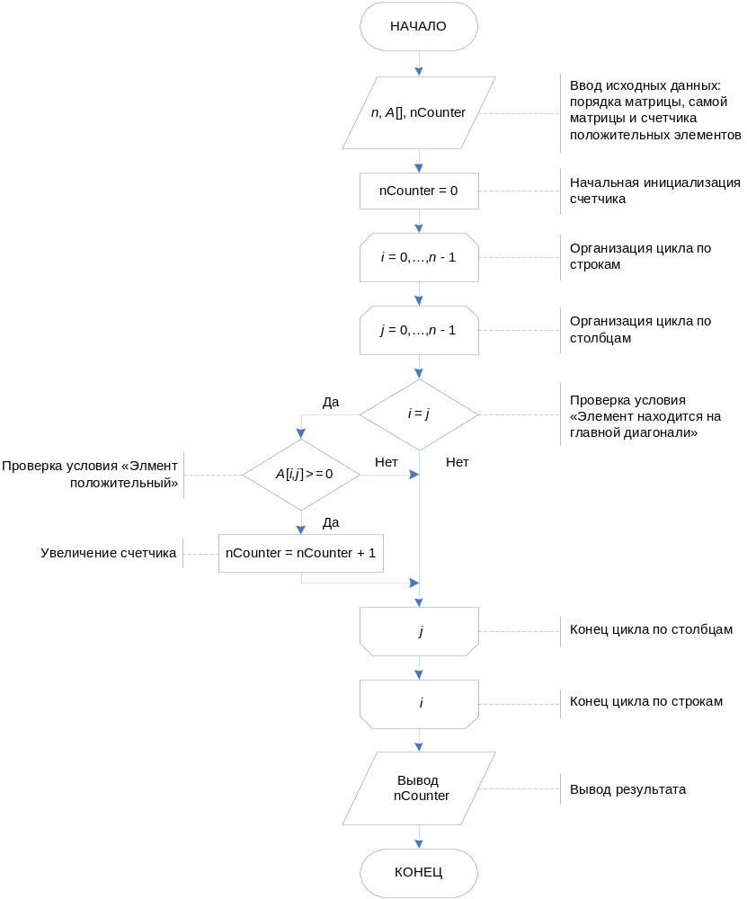
Рис. 14.

Представленная форма записи называется блок-схемой или схемой алгоритма.
Ниже представлен этот же алгоритм в виде словесного описания.

АЛГОРИТМ 1
Исходные данные:
n — порядок матрицы;
А[n×n] — действительная матрица.
Выходные данные:
nCounter — количество положительных элементов матрицы расположенных на главной диагонали.
Вспомогательные переменные:
i, j — переменные для организации циклов.

Шаг 1. [Установить nCounter]. nCounter = 0. (Обнулить счетчик элементов).
Шаг 2. [Цикл по i]. Выполнить шаг 3 при i = 0,…,n – 1 и после этого завершить алгоритм.
Шаг 3. [Цикл по j]. Выполнить шаги от 4 до 6 при j = 0,…,n – 1.
Шаг 4. [Сравнить i, j]. Если i = j то перейти к шагу 5, иначе к шагу 3. (Проверяем, находится ли элемент на главной диагонали).
Шаг 5. [Сравнить А[i,j], 0]. Если А[i,j] >= 0 то перейти к шагу 6, иначе к шагу 3. (Проверяем, является ли элемент положительным).
Шаг 6. [Установить nCounter]. nCounter = nCounter + 1. (Увеличиваем счетчик положительных элементов).

В приведенном словесном алгоритме в квадратных скобках указаны типы действий, в круглых — комментарии к действиям, а между ними — суть этих действий.
Как видно, каждая из форм записи обладает своими достоинствами и недостатками. В дальнейшем мы будем пользоваться обеими формами.
Обратите внимание, что алгоритмы не включают в себя последовательность действий по вводу/выводу информации. Подобные операции, которые можно назвать стандартными или типовыми, нет надобности описывать в алгоритмах. Каждый алгоритм должен объяснять суть решения поставленной задачи. Не как осуществить ввод/вывод информации и т.п., а как преобразовать эту информацию чтобы добиться желаемого результата.

Решение типовых задач

Задача 1. Даны целые числа а1,…,а10 и целочисленная квадратная матрица порядка n. Заменить нулями в матрице те элементы с четной суммой индексов, для которых имеются равные среди а1,…,а10.

Решение.

В общем, виде данная задача на ЭВМ не имеет решения (ЭВМ не в состоянии оперировать со всем диапазоном натуральных чисел), поэтому примем дополнительные ограничения.
Пусть диапазон изменения чисел а1,…,а10 и элементов матрицы принадлежит интервалу [0, 50]. Примем порядок матрицы 1 < n <= 12. Для хранения значений элементов матрицы создадим статический массив 12х12. После ввода оператором конкретного размера n, будем использовать только необходимую часть массива. Числа а1,…,а10 будем хранить в одномерном массиве А. Для простоты будем называть его вектором А.
Алгоритм решения в виде блок-схемы представлен на рис. 15.
Ниже дан алгоритм решения в виде словесного описания.

АЛГОРИТМ 2
Алгоритм позволяет заменить нулями каждый элемент матрицы с четной суммой индексов если он равен одному из элементов вектора А.
Исходные данные:
n — порядок матрицы;
А[10] — вектор натуральных чисел.
M[n×n] — действительная матрица.
Выходные данные:
M[n×n] — преобразованная исходная матрица.
Вспомогательные переменные:
i, j, k — переменные для организации циклов.

Шаг 1. [Установить nCounter]. nCounter = 0. (Обнулить счетчик элементов).
Шаг 2. [Цикл по i]. Выполнить шаг 3 при i = 0,…,n – 1 и после этого завершить алгоритм.
Шаг 3. [Цикл по j]. Выполнить шаг 4 при j = 0,…,n – 1.
Шаг 4. [Сравнить i, j]. Если остаток от деления суммы (i + j) на 2 отличен от нуля, то перейти к шагу 3, иначе к шагу 5. (Проверяем, является ли сумма индексов элемента матрицы четной).
Шаг 5. [Цикл по k]. Выполнить шаг 6 при k = 0,…,9. (Осуществляем перебор всех элементов вектора А).
Шаг 6. [Сравнить М[i,j], А[k]]. Если М[i,j] = A[k], то присвоить М[i,j] = 0. перейти к шагу 3, иначе к шагу 5. (Проверяем, есть ли среди элементов вектора А равные текущему элементу матрицы М. Если да, то заменяем элемент матрицы на нуль).

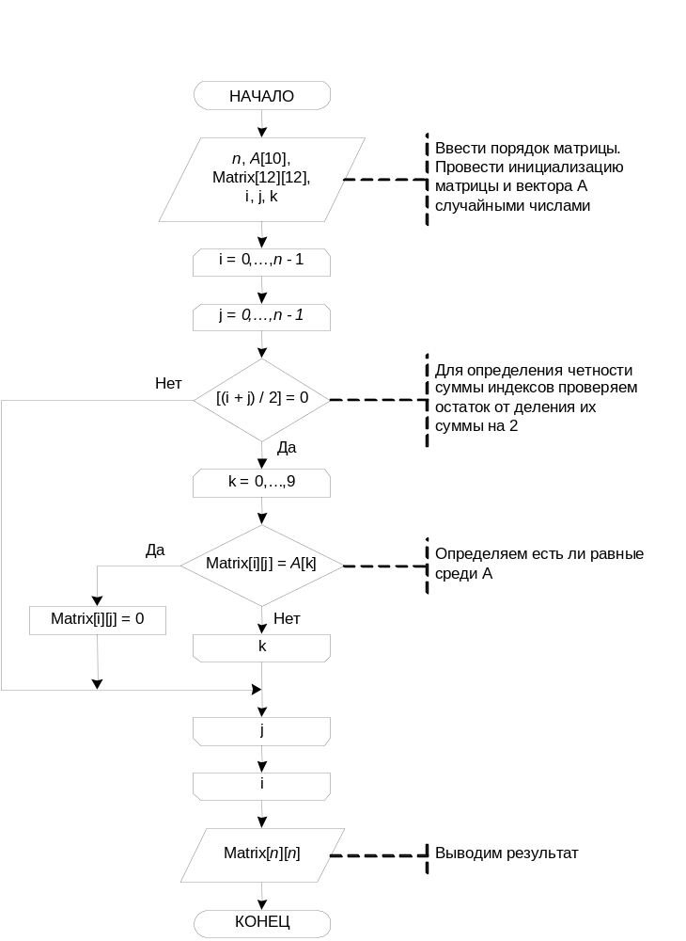
Рис. 15.

Программный код представлен в листинге 23.

Листинг 23
/*Лабораторная работа №3*/
#include <iostream.h>
#include <stdlib.h>
#include <time.h>

void main( void )
{
// Инициализация генератора случайных чисел
srand((unsigned)time(NULL));

// Вспомогательные переменные для организации циклов
int i, j, k;
int nSourceArray[12][12];
int nA[10];

// Порядок матрицы
int nOrder;

// Запрос ввода порядка матрицы и выход в случае
// ввода неверного порядка
cout << “Vvedite poryadok matrici (ot 2 do 12)\n”;
cin >> nOrder;
if (( nOrder < 2 ) || ( nOrder > 12 ))
{
cout << “Nevernie dannie\n”;
return;
}
// Инициализация исходной матрицы и ее вывод на экран
cout << "Ishodnaya matrica\n\n";

// Используется только необходимая для работы часть массива
for ( i = 0; i < nOrder; i++ )
{
for ( j = 0; j < nOrder; j++ )
{
// Инициализируем случайными числами от 0 до 50
nSourceArray[i][j] = 50 * rand() / RAND_MAX;
cout << nSourceArray[i][j] << ‘\t’;
}
cout << "\n\n";
}

// Генерируем значения вектора А
cout << "Vektor a = [" ;
for ( i = 0; i < 10; i++ )
{
nA[i] = 50 * rand() / RAND_MAX;
cout << nA[i] << “ ”;
}
cout << "]\n\n";

// Преобразуем исходную матрицу
for ( i = 0; i < nOrder; i++ )
{
for ( j = 0; j < nOrder; j++ )
{
// Проверка четности суммы индексов
if ((( i + j ) % 2 ) == 0 )
{
for ( k = 0; k < 10; k++ )
{
// Проверка есть ли в векторе А элементы равные
// текущему элементу матрицы
if ( nSourceArray[i][j] == nA[k] )
{
nSourceArray[i][j] = 0;
// Прерываем цикл по k и выходим из него
break;
}
}
}
}
}

// Выводим на экран преобразованную матрицу
cout << "Preobrazovannaya matrica\n\n";
for ( i = 0; i < nOrder; i++ )
{
for ( j = 0; j < nOrder; j++ )
{
cout << nSourceArray[i][j] << “\t”;
}
cout << "\n\n";
}
}

Варианты заданий

№ | Задание
1 | Даны целые числа 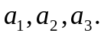 Получить целочисленную матрицу 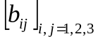, для которой 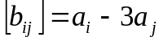
2 | Даны действительные числа 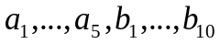 Получить действительную матрицу 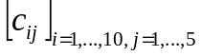, для которой 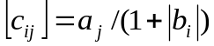
3 | Получить целочисленную матрицу 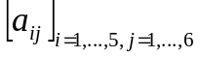, для которой 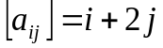
4 | Получить целочисленную матрицу 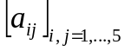, для которой первая строка задается формулой 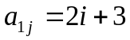, вторая строка задается формулой 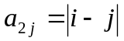, а каждая следующая строка есть сумма двух предыдущих
5 | Даны натуральное число n, действительная матрица n×6. Найти среднее арифметическое каждого из столбцов
6 | Даны натуральное число n, действительная матрица 6×n. Найти среднее арифметическое каждого из столбцов имеющих четные номера
7 | Дано натуральное число n. Выяснить сколько положительных элементов содержит квадратная матрица порядка n если 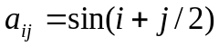
8 | Дана действительная матрица размера n×m. Получить новую матрицу путем деления всех элементов данной матрицы на ее наибольший по модулю элемент.
9 | Дана действительная квадратная матрица порядка 5. Заменить нулями все элементы расположенные на главной диагонали и выше нее.
10 | Даны натуральные числа 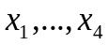. Получить квадратную матрицу порядка 4  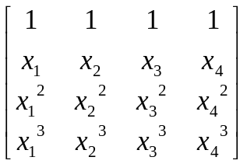
11 | Дана действительная матрица размера m×n. Определить числа 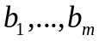 равные значениям средних арифметических элементов строк.
12 | Даны натуральное число n и действительная матрица 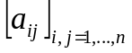. Получить последовательность элементов главной диагонали 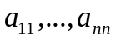
13 | Дана действительная матрица размера m×n. Найти среднее арифметическое наибольшего и наименьшего значений ее элементов.
14 | Дана действительная матрица размера 8×n. Найти значение наибольшего по модулю элемента матрицы, а также индексы какого-нибудь элемента с найденным значением модуля.
15 | Дана действительная матрица размера m×n. Найти сумму наибольших значений элементов строк.
16 | Дана действительная матрица размера m×n. Получить последовательность , где 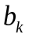 – наибольшее из значений k-ой строки.
17 | Дана целочисленная квадратная матрица порядка 6. Найти наименьшее из значений элементов столбца, который обладает наибольшей суммой модулей элементов. Если таких столбцов несколько, то взять первый из них.
18 | Дана действительная квадратная матрица порядка 8. В строках с отрицательным элементом на главной диагонали найти сумму всех элементов.
19 | Дана действительная квадратная матрица порядка 8. Получить целочисленную квадратную матрицу того же порядка, в которой элемент равен 1, если соответствующий ему элемент исходной матрицы больше элемента, расположенного в его строке на главной диагонали, и равен нулю в противном случае.
20 | Дана действительная квадратная матрица порядка n и числа i,j (1 ≤ i ≤ n, 1 ≤ j ≤ n). Удалить из матрицы i–ю строку и j–й столбец.

Контрольные вопросы

1) Как получить доступ к элементам массива?
2) Вы используете в программе двумерный массив размером 1000×1000. Вам необходимо провести начальную инициализацию элементов этого массива. Инициализация заключается в присвоении каждому элементу массива случайного значения. Ваши действия?
3) Вы знаете, что статические массивы имеют заранее определенный размер. По условию задачи вам необходимо в качестве исходных данных использовать матрицы произвольного размера в пределах от 2 до 20. Ваши действия?
4) Приведите алгоритм решения любой из задач данной лабораторной работы кроме своего варианта.

Лабораторная работа №4

Цель: усовершенствовать навыки программирования на примере решения задач матричной алгебры.

Задачи:
1) Повторить теоретические сведения о создании и использовании статических массивов в языке Си++.
2) Разработать программу решающую одну из задач матричной алгебры.

Основные теоретические сведения.

Основные теоретические сведения о массивах были изложены в лабораторной работе №3. Данная лабораторная работа (№4) является логическим продолжением предыдущей и призвана закрепить навыки работы со статическими массивами на примере решения конкретных задач матричной алгебры.
Напомним основные моменты работы со статическими массивами.
1) Как и переменные, массивы необходимо объявлять. Запись double dArray[13][12] означает объявление двумерного массива dArray типа double размером 13×12 элементов, т.е. 13 строк и 12 столбцов.
2) Размер статических массивов определяется заранее и его нельзя менять. Если в задаче необходимо использовать массив переменного размера, то можно объявить массив заведомо большего размера и использовать в ходе решения только необходимую его часть. Например, в задаче требуется определить матрицу порядка n. Можно принять, что n <= 20 и объявить двумерный массив размером 20×20. Этого хватит для решения задачи для любого n <= 20.
3) Индексация в массивах начинается с нуля. Это означает, что для массива dArray индексы изменяются от 0 до 12 по строкам и от 0 до 11 по столбцам.
4) При работе с массивами широко используются циклы for. Следующий участок кода показывает пример обнуления двумерного массива dArray:

int i, j;
for ( i = 0; i < 13; i++ )
{
for ( j = 0; j < 12; j++ )
{
dArray[i][j] = 0;
}
}

5) Для инициализации больших массивов целесообразно использовать генератор случайных чисел.
Предположим, что по условию задачи массив dArray необходимо заполнить действительными числами, а затем определить количество положительных и отрицательных элементов массива. Примем следующее допущение: элементы массива будут иметь значения от –100 до +200. Тогда инициализацию массива можно провести следующим образом:

srand((unsigned)time(NULL));
int i, j;
for ( i = 0; i < 13; i++ )
{
for ( j = 0; j < 12; j++ )
{
dArray[i][j] = ( 300. * rand() / RAND_MAX ) - 100;
}
}

6) В ряде случаев условие задач может быть неполным и для решения целесообразно принимать дополнительные ограничения, например, задать диапазоны изменения входных данных и т.п.
Теперь вы обладаете достаточными знаниями для самостоятельного решения следующих задач.

Транспонирование матриц

Транспонированной называется матрица (А^{Т}), в которой столбцы исходной матрицы (А) заменяются строками с соответствующими номерами.
Если А = (а_{ij}), то А^{Т} = (а_{ji}).
Из определения следует, что если исходная матрица А имеет размер m × n, то транспонированная матрица А^{Т} имеет размер n × m.

АЛГОРИТМ 3
Алгоритм операции транспонирования.
Исходные данные:
А[m×n] — исходная матрица.
Выходные данные:
M[n×m] — транспонированная матрица.
Вспомогательные переменные:
i, j — переменные для организации циклов.

Шаг 1. [Цикл по i]. Выполнить шаг 2 при i = 0,…,n – 1 и после этого завершить алгоритм.
Шаг 2. [Цикл по j]. Выполнить шаг 3 при j = 0,…,m – 1.
Шаг 3. [Установить М[i,j]]. М[i,j] = А[j,i]. (Формируем элементы транспонированной матрицы)

Сложение матриц

Складывать (вычитать) можно матрицы одного размера. Суммой матриц А = (а_{ij}) и В = (b_{ij}) размера m × n называется матрица С = А + В, элементы которой с_{ij} = a_{ij} + b_{ij} для i = 1,2,...,m; j = 1,2,…,n (т.е. матрицы складываются поэлементно).

АЛГОРИТМ 4
Алгоритм сложения двух матриц.
Исходные данные:
А[m×n], В[m×n] — исходные матрицы.
Выходные данные:
С[m×n] — результат суммирования.
Вспомогательные переменные:
i, j — переменные для организации циклов.

Шаг 1. [Цикл по i]. Выполнить шаг 2 при i = 0,…,m – 1 и после этого завершить алгоритм.
Шаг 2. [Цикл по j]. Выполнить шаг 3 при j = 0,…,n – 1.
Шаг 3. [Установить С[i,j]]. С[i,j] = А[i,j] + В[i,j].

Умножение матриц

Произведение матриц определено, если число столбцов первой матрицы равно числу строк второй.
Пусть А = (а_{ij}) матрица размера m × n и В = (b_{ij}) матрица размера n × p, тогда размерность произведения А × В равна m × p. При этом матрица С (размера m × p) называется произведением матриц А и В, если каждый ее элемент равен сумме произведений элементов i–й строки матрицы А на соответствующие элементы j–го столбца матрицы В:
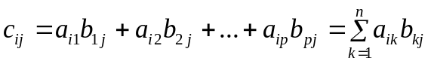

АЛГОРИТМ 5
Алгоритм умножения двух матриц.
Исходные данные:
А[m×n], В[n×p] — исходные матрицы.
Выходные данные:
С[m×p] — результат умножения.
Вспомогательные переменные:
i, j, k — переменные для организации циклов.

Шаг 1. [Цикл по i]. Выполнить шаг 2 при i = 0,…,m – 1 и после этого завершить алгоритм.
Шаг 2. [Цикл по j]. Выполнить шаги от 3 до 4 при j = 0,…,p – 1.
Шаг 3. [Установить С[i,j]]. С[i,j] = 0.
Шаг 4. [Цикл по k]. Выполнить шаг 5 при k = 0,…,n – 1.
Шаг 5. [Установить С[i,j]]. С[i,j] = С[i,j] + А[i,k] * В[k,j].

Задание на лабораторную работу №4

Задача 1. Разработать алгоритм и написать по нему программу транспонирования матрицы А размера m × n. Значение величин m и n выбрать из табл. 4.1 в соответствии с вариантом задания.
Задача 2. Разработать алгоритм и написать по нему программу сложения матриц А и В размера m × n. Значение величин m и n выбрать из табл. 4.1 в соответствии с вариантом задания.
Задача 3. Разработать алгоритм и написать по нему программу умножения матрицы А размера m × n на матрицу В размера n × p. Значение величин m, n, р выбрать из табл. 4.2 в соответствии с вариантом задания.

Оформить протокол лабораторной работы.

Примечание! Алгоритмы решения задач должны содержать не только расчетную часть, но и блоки формирования входных и выходных данных.

Варианты заданий

Таблица 4.1. Варианты заданий к задачам 1 и 2
№ | m, n | № | m, n | № | m, n
1 | m = 2; n = 3 | 8 | m = 3; n = 5 | 15 | m = 5; n = 2
2 | m = 2; n = 4 | 9 | m = 3; n = 6 | 16 | m = 5; n = 3
3 | m = 2; n = 5 | 10 | m = 4; n = 2 | 17 | m = 5; n = 4
4 | m = 2; n = 6 | 11 | m = 4; n = 3 | 18 | m = 5; n = 5
5 | m = 3; n = 2 | 12 | m = 4; n = 4 | 19 | m = 5; n = 6
6 | m = 3; n = 3 | 13 | m = 4; n = 5 | 20 | m = 6; n = 2
7 | m = 3; n = 4 | 14 | m = 4; n = 6

Таблица 4.2. Варианты заданий к задаче 3
№ | m, n, p |  | m, n, p
1 | m = 2; n = 2; р = 2 | 11 | m = 4; n = 4; р = 4
2 | m = 3; n = 2; р = 2 | 12 | m = 5; n = 4; р = 4
3 | m = 4; n = 2; р = 2 | 13 | m = 2; n = 4; р = 5
4 | m = 5; n = 2; р = 2 | 14 | m = 3; n = 4; р = 5
5 | m = 2; n = 3; р = 3 | 15 | m = 4; n = 4; р = 5
6 | m = 3; n = 3; р = 3 | 16 | m = 5; n = 4; р = 5
7 | m = 4; n = 3; р = 3 | 17 | m = 2; n = 4; р = 6
8 | m = 5; n = 3; р = 3 | 18 | m = 3; n = 4; р = 6
9 | m = 2; n = 4; р = 4 | 19 | m = 4; n = 4; р = 6
10 | m = 3; n = 4; р = 4 | 20 | m = 5; n = 4; р = 6

Контрольные вопросы

Приведите алгоритм решения следующей задачи:

А = В * С + D

где A, B, C, D матрицы.
Какие следует принять дополнительные условия и ограничения для решения данной задачи?

Лабораторная работа №5

Цель: усовершенствовать навыки программирования на примере решения задач матричной алгебры с использованием динамических массивов.

Задачи:
1) Повторить теоретические сведения о создании и использовании диннамических массивов в языке Си++.
2) Разработать программу решающую одну из задач матричной алгебры.

Основные теоретические сведения.

В лабораторных работах 3 и 4 мы решали задачи со статическими массивами. Размер статического массива определяется еще на этапе компиляции.
Работа с фиксированным набором переменных в программе может серьезно стеснять разработчика. Часто в приложениях возникает необходимость в оперативном принятии решений относительно динамического выделения места для размещения переменных различных типов непосредственно во время выполнения в зависимости от входных данных, полученных программой.
Для одного набора данных может быть разумно применять большой массив целых чисел, в то время как другой набор входных данных может потребовать большого массива чисел с плавающей точкой.
Понятно, что поскольку динамически распределенные переменные не могут быть определены во время компиляции, они не имеют имен в исходном тексте программы. Когда они создаются, то идентифицируются адресами в памяти, которые сохраняются в указателях.
Обычно, когда выполняется ваша программа, у компьютера есть неиспользуемая память. Эта неиспользуемая память в С++ называется кучей или, иногда, свободным хранилищем. Вы можете выделить память внутри этого хранилища для новой переменной заданного типа с помощью специальной операции С++, которая возвращает адрес выделенного пространства. Этой операцией является new, и ее дополняет операция delete, которая освобождает память, ранее выделенную new.

Вы можете выделить память в свободной хранилище для некоторой переменной в одной части программы, а затем освободить выделенное пространство и вернуть его в свободное хранилище после того, как необходимость в этой переменной отпадет. Это позволяет позже в той же программе повторно задействовать эту память для других динамически распределяемых переменных.
Память из свободного хранилища используется всякий раз, когда возникает потребность в выделении памяти для элементов, которые могут быть определены лишь во время выполнения. Примером может служить выделение памяти для строк, вводимых пользователем вашего приложения. Неизвестно насколько большими должны быть эти строки, поэтому имеет смысл выделять память для них во время выполнения, используя для этого операцию new. Это мощная техника, которая позволяет расходовать память очень эффективно, и во многих случаях разрабатывать программы, способные решать намного более масштабные проблемы, обрабатывая большие объемы данных, чем это возможно без ее применения.
Операции new и delete
Предположим, что вам необходимо пространство для переменной типа double. Вы можете определить указатель на тип double и затем запрашивать память во время выполнения. Вы можете делать это, используя операцию new в следующих операторах:
double* pvalue = NULL; // Указатель, инициализированный null
pvalue = new double; // Запрос памяти для переменной double

Пользуемся случаем, чтобы напомнить, что все указатели должны быть инициализированы. Динамическое использование памяти обычно предполагает появление множества "плавающих" указателей, поэтому важно, чтобы они не содержали неправильных значений. Следуйте правилу, что если указатель еще не содержит корректного значения адреса, то установите его в 0.
Операция new во второй строке приведенного выше кода должна вернуть адрес памяти из свободного хранилища, выделенный для размещения переменной типа double, и этот адрес сохраняется в pvalue. Затем вы можете применять этот указатель для ссылки на переменную, используя операцию разыменования, как уже было показано ранее.
*pvalue = 5555.0;

Вы можете сразу инициализировать переменную операцией new при ее создании. Если взять пример с переменной double, которая распределяется операцией new и чей адрес сохраняется в pvalue, то можно сразу установить ей значение 999.0 с помощью следующего оператора:
// Выделить память под double и инициализировать ее
pvalue = new double(555.0);

Когда отпадает необходимость в переменной, распределенной динамически, вы можете освободить память, которую она занимала в свободном хранилище, операцией delete:
delete pvalue; // Освободить память, на которую указывает pvalue

Эта операция обеспечивает возможность последующего использования этой памяти другими переменными. Если вы не применяете delete и позже присвоите указателю pvalue другое значение адреса, то станет невозможным освободить память или использовать переменную, которая в ней содержится, поскольку доступ к этому адресу будет утерян. В такой ситуации происходит то, что называется утечкой памяти (memory leak) - особенно если данная ситуация в программе повторяется многократно.
Динамическое распределение памяти для массивов

Динамически выделить память для массива очень просто. Если необходимо распределить массив типа char, то предполагая, что pString - указатель на char, можно написать следующий оператор:
pString = new char [20]; //распределение строки в 20 символов

Мы выделили память для символьного массива размером в 20 символов и сохраняет указатель на него в pString.
Чтобы освободить распределенный таким образом массив и вернуть память в свободное хранилище, вы должны применить операцию delete. Оператор должен выглядеть так:
delete []pString; // Удалить массив, на который указывает pstr

Обратите внимание на квадратные скобки, они говорят о том, что то, что вы удаляете - массив. Когда освобождается массив, распределенный в свободном хранилище, всегда нужно указывать квадратные скобки, иначе результат будет неопределенным. При этом не нужно указывать размер массива - достаточно просто скобок [ ].
Конечно, указатель pString после этого будет содержать адрес памяти, которая может быть уже распределена для каких-то других целей, поэтому, конечно же, он не должен никак использоваться. Поэтому когда вы применяете операцию delete для того, чтобы освободить некоторую память, которая была распределена ранее, то всегда должны сбрасывать значение указателя в 0, как показано ниже:
pString = 0; // Установить указатель в null

Рассмотрим, как выделить память под одномерный динамический массив.
Пусть размерность динамического массива вводится с клавиатуры. Необходимо выделить память под этот массив, а затем созданный динамический массив надо удалить. Соответствующий фрагмент программы имеет вид:

int n;
…..
cin>>n; // размерность массива
int *mas=new int[n]; // выделение памяти под массив
….
delete mas; //освобождение памяти

В данном примере mas является указателем на массив из n элементов.
Оператор int *mas=new int[n];
производит два действия: объявляется переменная типа указатель, а затем указателю присваивается адрес выделенной области памяти в соответствии с заданным типом объекта. Эти две операции можно разделить.…
int n;
int* mas;
…
cin>>n; // n- размерность массива
mas=new int[n]; // выделение памяти под массив
…
delete mas;

Для примера решим задачу поиска суммы элементов одномерного массива, состоящего из n элементов , где размерность массива задается в процессе выполнения программы. И, соответственно, память в таком случае выделяется динамически.
//Листинг 24

//Поиск суммы элементов динамического массива вещественных чисел
#include <iostream.h>
void main ()
{
int i,n; // переменные для индекса и размера массива
float *a; // указателя на «float»
float s; //переменная для суммы

cout<<"n=";
cin>>n; //ввод размера массива

//выделение памяти для динамического массива
a=new float[n];
cout << "vvedite massiv A\n";
for (i=0;i<n; i++) //последовательный ввод элементов массива
//cin>>a[i]; //можно и так
cin>>*(a+i);
for(s=0, i=0; i<n; i++) //вычисление суммы
//s+=a[i];
s+=*(a+i);
cout << "S= "<<s<<'\n'; //вывод результата
//освобождение памяти
delete [] a;
}
В самом начале определим переменные, которые потребуются в дальнейшем- это индекс элемента массива, количество элементов в массиве, указатель, в котором сохранится адрес первого элемента массива при динамическом выделении памяти, и переменная для накопления суммы элементов.
Далее следует оператор ввода количества элементов в массиве.Обратите внимание. что это количество элементов, размер массива , задается, когда программа уже работает. Далее в операторе a=new float[n];
происходит динамическое выделение памяти для n элементов массива.
Динамическим называется любое действие по распределению ресурса или связыванию, которое происходит не на этапе компиляции, а во время работы программы.
В следующем цикле происходит ввод элементов массива последовательно с клавиатуры. А потом выполняется суммирование. В листинге приводится два варианта операторов внутри цикла. Закомментированный вариант более привычен вашему глазу, но второй вариант аналогичен. Во втором варианте более наглядно видна идея индекса, как смещения от первого элемента. В данном случае - смещения адреса от адреса первого элемента массива.
После всего этого - выводим на экран результат наших трудов, снабдив предварительно заголовком.
и последнее усилие – освобождаем выделенную ранее память. Пусть и другие воспользуются.

Динамическое распределение многомерных массивов

Выделение памяти в свободном хранилище для многомерного массива предполагает использование операции new в несколько более сложной форме, чем для одномерного массива.
Рассмотрим, как динамически выделить память под двумерный массив.
Пусть требуется создать двумерный динамический массив целых чисел размерностью n на k:

...

int n, k, i;
int**mas;
…
cin>>n; //n- число строк массива
cin>>k; // k – число столбцов массива

mas = new int*[n]; //выделение памяти под n указателей на строку

// выделение памяти для каждой строки по числу столбцов k
for (i=0;i<n;i++)
mas[i] = new int[k];
…

for (i=0;i<n;i++) // освобождение памяти
delete mas[i];
delete [] mas;
Сначала необходимо с помощью операции new выделить память под n указателей. Выделенная память будет представлять собой вектор, элементом которого является указатель. При этом все указатели располагаются в памяти последовательно друг за другом. После этого необходимо в цикле каждому указателю присвоить адрес выделенной области размером, равным второй границе массива.

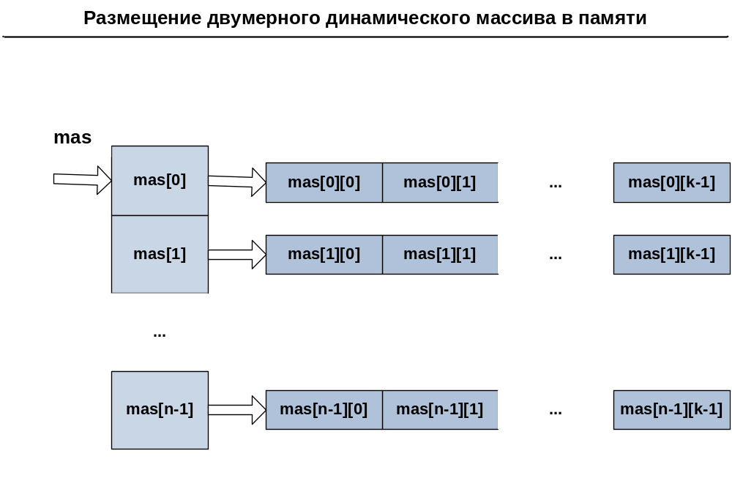

А теперь решим задачу матричной алгебры по поиску суммы элементов главной диагонали матрицы , с заданными в процессе работы программы размерами.
Надо отметить, что матрицу очень легко отождествить с двумерным массивом. Поэтому именно задачи матричной алгебры широко используются в учебных целях, для получения навыков работы с массивами. Далее в задачах этого мы типа будем применять термины матричной алгебры к двумерному массиву.
При этом следует помнить, что нумерация строк и столбцов массива начинается с 0.

// Листинг 25
//Определение суммы элементов главной диагонали динамического массива
#include < iostream.h >

void main()
{
int **array;
int n, m;
int i, j, sum;

//выделение памяти для динамического массива
cout<<"Enter number of rows and number of columns\n";
cin>> n>> m; //ввод размеров массива

array = new int*[n]; //выделение памяти для массива указателей
for (i = 0; i < n; i++) //выделение памяти для строк массива
{
array[i] = new int[m];

cout<<"Now enter all numbers\n";
for (j = 0; j < m; j++) //ввод элементов массива

cin>> array[i][j];

}
//Вывод массива на экран
for (i = 0; i < n; i++)
{
for (j = 0; j < m; j++)
{
cout<<array[i][j]<<'\t';
}
cout<<endl;
}
cout<<endl;

// Вычисление суммы элементов главной диагонали
sum = 0;
for (i = 0; (i < n) && (i < m); i++)
sum += array[i][i];

cout<<"Sum of diagonal:"<< sum <<"\n";
// Освобождение памяти
for (i = 0; i < n; i++)

delete[] array[i];

delete[] array;

}
В этом примере необходимо выделить память под двумерный массив.
Объявление указателя
int **array;
таким образом, указывает на то, что array - указатель на массив указателей.
Далее объявляем переменные для хранения размеров массива, которые введем в процессе работы программы, индексов и суммы. После следуют оператор для ввода размеров массива. Потом выделяем место в свободном хранилище для динамического двумерного массива. Обратите внимание на то,что размер массива мы задали в ходе выполнения программы, а не так, как задавали ее для статического массива, при его объявлении. Прежде всего выделяем память для массива указателей , по количеству строк в массиве, а потом, в цикле, выделяем память для каждой строки массива. Адреса строк располагаются в соответствующих элементах массива указателей.
А теперь в цикле инициализируем массив. Для удобства и наглядности имеет смысл вывести на экран введенный массив построчно, в виде матрицы. Мы будем иметь возможность оценить правильность полученного результата.
Суммируем элементы главной диагонали, и выводим результат.
После работы с данными, освобождаем память – сначала, в цикле, каждой строки, а уже после этого, массива указателей.

Решим еще одну задачу

// Листинг 26
//Дана действительная матрица m х n. Найти последовательность, //состоящую из наибольших значений строк исходной матрицы

#include <iostream.h>
#include <stdlib.h>
#include <time.h>
#include <iomanip.h>

int main()
{
//выделение места для динамического массива
//заполнение массива
srand(time(NULL));
int m, n, i, j;
int **matr;
int *b;
//cout << "Enter number of rows and number of columns\n";
//cin >> m >> n;
n = rand() % 10 + 1; //индексы - случайные числа
m = rand() % 10 + 1;
matr = new int*[m]; //выделение памяти под массив указателей
cout << "m: " << m << ", n: " << n << '\n';
cout << "matrix:\n";
for (i = 0; i < m; i++)
{
matr[i] = new int[n]; //выделение памяти для строк массива
//заполнение массива случайными числами и вывод массива на экран
for (j = 0; j < n; j++)
{
matr[i][j] = rand() % 100;
cout <<setw(5) << matr[i][j] ;
}
cout << endl;
}
cout << endl;
b = new int[m]; //массив наибольших значений строк
for (i = 0; i < m; i++) //определение наибольших значений строк
{
b[i] = matr[i][0];
for (j = 1; j < n; j++)
{
if (matr[i][j] > b[i])
{
b[i] = matr[i][j];
}
}
}

cout << "Maximums of rows:\n";
for (i = 0; i < m; i++) {
cout << b[i] << endl;
}
// Освобождение памяти
for (i = 0; i < m; i++)
delete[] matr[i];
delete[] matr;
delete[] b;
return 0;
}
В этом примере мы снова применили наши знания программирования для решения задачи матричной алгебры.
В отличие от предыдущих задач, мы не вводили значения элементов массива вручную , а воспользовались генератором случайных чисел. Это очень удобно, особенно если предположить, что массив может быть велик, и ввод с клавиатуры сильно утомителен.
Чтобы работать с генератором случайных чисел, нужно подключить соответствующую библиотеку
#include <stdlib.h>
а в самой программе воспользуемся функцией rand() для генерации случайного числа.
Но, чтобы функция заработала, нужно выполнить инициализацию генератора случайных чисел. Инициализацию генератора случайных чисел лучше выполнить таймером, тогда значения будут обновляться.
Для работы с таймером также необходима библиотека
#include <time.h>
и соответствующий оператор для инициализации генератора случайных чисел
srand(time(NULL));
Случайным образом мы задаем индексы элементов массива
m = rand() % 10 + 1;
Производимое генератором число случайно, и находится в определенном , достаточно большом диапазоне. Для заполнения массива мы можем захотеть, и обычно хотим, этот диапазон ограничить.
Когда мы получаем остаток от деления любого числа на десять, например, результат всегда будет находиться в диапазоне от 0 до 9. Но поскольку мы задаем индекс массива логично задать его в интервале от 1 до 10, что мы и сделали, добавив единицу. Смещение интервала может быть любым, каким захотим.
При заполнении массива случайными числами, мы воспользовались оператором
matr[i][j] = rand() % 100;
Значения элементов динамического массива будут меньше ста.
В программе также будет создан еще один одномерный динамический массив
b = new int[m];
для хранения наибольших значений строк.
Он также создается динамически, так как его размер неизвестен до выполнения программы.
Остальные действия , предпринятые нами, для создания динамического двумерного массива, уже знакомы. Перед завершением программы главное не забыть об освобождении всей выделенной памяти.

Варианты заданий

1 | Заполните массив К размерностью m×n случайными числами от -25 до 75. Выведете на экран.  Посчитайте произведения всех отрицательных элементов массива. Выведите на экран.  Найдите суммы каждого столбца и определить минимальную среди полученных сумм. Выведите на экран.  Замените ею отрицательные элементы массива. Преобразованный массив выведите на экран.
2 | Присвойте элементам массива D размерностью m×m случайные числа от  -10 до 15. Вывести на экран.  Посчитать произведения всех положительных элементов массива. Вывести на экран.  Отрицательные элементы четных строк массива замените их модулями. Преобразованный массив выведите на экран  Найдите максимальный и минимальный элементы массива. Выведите на экран
3 | Присвойте элементам массива В размерностью m×n случайные числа от 0 до 90. Выведите на экран.  Выберите четные элементы массива, среди них найдите максимальный элемент и выведите его на экран  Найдите суммы всех строк массива. Выведите на экран.  Замените элементы массива, кратные 5,средним арифметическим этих сумм. Преобразованный массив выведите на экран
4 | Присвойте элементам массива Q размерностью m×n случайные числа от -20 до 65. Выведите на экран.  Определите минимальный элемент в каждом столбце матрицы . Выведите на экран  Найти максимальный элемент массива. Выведите на экран.  Замените им отрицательные элементы, расположенные в k-ой строке. Преобразованный массив выведите на экран
5 | Присвойте элементам массива Q размерностью m×m случайные числа от -30 до 65. Выведите на экран.  Найдите индекс строки с минимальным элементом массива. Выведите на экран.  Вычислите сумму элементов, расположенных в четных строках. Выведите на экран  Замените им положительные элементы главной диагонали . Преобразованный массив выведите на экран
6 | Присвойте элементам массива В размерностью m×n случайные числа от -20 до 90. Выведите на экран.  Найдите количество положительных элементов массива. Выведите на экран.  Найдите максимальный элемент k-ой строки . Выведите на экран.  Замените им отрицательные элементы, первой строки. Преобразованный массив выведите на экран.
7 | Дан целочисленный массив R размерностью n×n. Заполните его случайными числами от-50 до +50. Выведите на экран.  Вычислите сумму элементов массива, расположенных выше главной диагонали. Выведите на экран.  Определите количество положительных элементов на главной  диагонали . Выведите на экран.  Замените им все элементы, расположенные ниже главной диагонали. Преобразованный массив выведите на экран.
8 | Дан действительный массив P размерностью n×n. Заполните его случайными числами от-50 до +80. Выведите на экран  Найдите сумму элементов каждого столбца массива . Выведите на экран.  Определите минимальную из полученных сумм. Выведите на экран.  Замените отрицательные элементы на главной диагонали полученной суммой. Преобразованный массив выведите на экран.
9 | Присвойте элементам массива Q размерностью m×n случайные числа от -20 до 80. Выведите на экран.  Отрицательные элементы массива, расположенные в четных строках, заменить на квадраты их значений. Преобразованный массив выведите на экран.  Найти максимальный элемент среди элементов, расположенных в четных столбцах. Выведите на экран.
10 | Присвойте элементам массива Q размерностью m×n случайные числа от -60 до 65. Выведите на экран.  Отрицательные элементы массива, расположенные в нечетных строках, заменить на квадраты их значений. Преобразованный массив выведите на экран.  Найдите максимальные элементы столбцов массива. Выведите на экран.
11 | Присвойте элементам массива А размерностью m×n случайные числа от 25 до 75. Выведите на экран.  Выведите на экран отдельно элементы массива кратные 5. Элементам не кратным 5 присвойте значение 0 и выведите на экран преобразованный массив.  Найдите наибольшее среди произведений элементов столбцов массива . Выведите на экран.
12 | Присвойте элементам массива В размерностью n ×n случайные числа от -20 до 25. Выведите на экран.  Найдите наибольшее среди произведений элементов столбцов массива . Выведите на экран.  Диагональные элементы массива заменить средними арифметическими соответствующих столбцов. Преобразованный массив выведите на экран
13 | Присвойте элементам массива В размерностью n ×n случайные числа от -50 до 50. Выведите на экран.  Замените отрицательные элементы, расположенные на главной диагонали и выше нее на их квадраты и посчитать количество замен. Выведите преобразованный массив.  Замените все элементы первой строки максимальным элементом массива. Выведите преобразованный массив.
14 | Присвойте элементам массива V размерностью m ×n случайные числа от -90 до 65. Выведите на экран.  Найти наибольшее значение среди сумм элементов столбцов массива. Выведите на экран.  Элементы k –ой строки массива заменить средними арифметическими соответствующих столбцов. Выведите на экран преобразованный массив.
15 | Присвойте элементам массива F размерностью m ×n случайные числа от -20 до 20. Выведите на экран.  Найдите наибольшее среди произведений элементов столбцов массива . Выведите на экран.  Замените отрицательные значения нечетных столбцов элементов массива этим значением. Выведите на экран преобразованный массив.
16 | Дан целочисленный массив R размерностью n×n. Заполните его случайными числами от-50 до +50. Выведите на экран.  Вычислите сумму элементов массива, расположенных ниже главной диагонали. Выведите на экран.  Определите количество положительных элементов на главной диагонали . Выведите на экран.  Замените им все элементы, расположенные выше главной диагонали. Преобразованный массив выведите на экран.

Контрольные вопросы

1) Что такое указатель? Как получить доступ к элементам массива через указатель?
2) Вы используете в программе динамический двумерный массив. Вам необходимо заполнить массив случайными числами и вывести на экран. Ваши действия?
3) Можно ли создать трехмерный динамический массив и , если да, то как?
4) Приведите решение любой из задач данной лабораторной работы кроме своего варианта.

Лабораторная работа №6

Цель: усовершенствовать навыки программирования на примере решения задач матричной алгебры с использованием динамических массивов и функций.

Задачи:
- Повторить теоретические сведения о создании и использовании диннамических массивов в языке Си++.
- Повторить теоретические сведения о создании и использовании функций в языке Си++.
- Разработать программу решающую одну из задач матричной алгебры с использованием функций и динамическихмассивов.

Основные теоретические сведения.

Одно из главных преимуществ, предоставляемых функцией, состоит в том, что она может быть выполнена столько раз, сколько необходимо, в разных точках программы. Без такой возможности упаковывать блоки кода в функции, программы были бы намного больше, поскольку тогда пришлось бы повторять один и тот же код везде, где он может понадобиться. Кроме этого, необходимость в функциях вызвана тем, чтобы можно было разбивать программу на легко управляемые фрагменты для независимой разработки и тестирования.
Структура функции
Попробуем написать функцию, которая будет возводить значение в заданную степень, то есть вычислять результат умножения значения х на себя n раз, что в математике записывается как хп.
// Листинг 27
// Функция для вычисления х в степени n, где n больше или равно 0
double power(double х, int n) // Заголовок функции
{ // Тело функции начинается здесь...
double result = 1.0; // Здесь сохраняется результат
for (int i = 1; i <= n; i++)
result *= x;
return result;
} // ...и заканчивается здесь

Заголовок функции
Сначала рассмотрим в этом примере заголовок функции. Следующая строка - первая строка функции:
double power(double х, int n) // Заголовок функции
Он состоит из трех частей, которые описаны ниже.
Тип возвращаемого значения (в данном случае - double).
Имя функции (в данном случае - power).
Параметры функции, заключенные в скобки (в данном случае- х и n, типа double и int соответственно).
Возвращаемое значение возвращается вызывающей функции, поэтому, когда данная функция вызывается, то ее результат типа double подставляется в выражение, из которого она вызвана.
Наша функция имеет два параметра: х - значение типа double, которое нужно возвести в степень, и n - значение степени типа int. Эти переменные параметры участвуют в вычислениях, выполняемых функцией, вместе с другой переменной - result, объявленной в ее теле. Имена параметров и любые переменные, определенные в теле функции являются локальными по отношению к ней.
В конце заголовка функции и после закрывающей фигурной скобки ее тела точка с запятой не требуется.
Общая форма заголовка функции
Общая форма заголовка функции может быть записана следующим образом:
тип_возврата имя_функции (список_параметров)

тип_возврата может быть любым легальным типом. Если функция не возвращает значения, то тип возврата указывается ключевым словом void. Ключевое слово void также применяется для обозначения отсутствия параметров, поэтому функция, которая не имеет параметров и не возвращает значения, должна иметь следующую форму заголовка:
void my_function(void)
Пустой список параметров также означает, что функция не имеет аргументов, поэтому вы можете пропустить ключевое слово void между скобками:
void my_function ()
Функция с типом возврата void не должна использоваться в составе выражений в вызывающей программе.
Тело функции
Все необходимые вычисления функции выполняются операторами в ее теле, которое следует за заголовком. Тело функции из нашего последнего примера начинается с объявления переменной result, инициализированной значением 1.0. Переменная result локальна по отношению к функции, как и все автоматические переменные, объявленные в ее теле. Это значит, что переменная result прекращает существование после того, как функция завершит работу. Возникнет вопрос: если переменная result прекращает существование по завершении работы функции, то как ее значение может быть возвращено? Когда функция завершает свою работу, автоматически создается копия значения, подлежащего возврату, и эта копия возвращается в программу.
Вычисление производится в цикле for. Управляющая переменная цикла i объявлена в самом цикле, и предполагается, что она последовательно принимает значения от 1 до n. Переменная result умножается на х при каждой итерации цикла, и это происходит n раз, чтобы сгенерировать необходимое значение. Если n равно 0,то оператор цикла не будет выполнен ни разу, поскольку условное выражение сразу возвратит false, и result останется равным 1.0.
Параметры и все переменные, объявленные в теле функции, локальны по отношению к ней. Ничто не мешает вам использовать те же имена переменных в других функциях, для других целей. Иначе было бы чрезвычайно трудно обеспечить уникальность имен переменных внутри программы, состоящей из множества функций, особенно, если эти функции разрабатывает не один человек.
Область видимости переменных, объявленных внутри функции, определяется таким же образом, как уже упоминалось. Переменная создается в точке ее объявления и прекращает свое существование в конце блока, в котором была объявлена. Однако существует разновидность переменных, которая составляет исключение из этого правила - переменные, объявленные как static. Оператор return
Оператор return возвращает значение result в точку вызова функции. Общая форма оператора return такова:
return выражение;
где выражение должно вычисляться как значение типа, определенного в заголовке функции для возврата значения. Выражение может быть любым, какое хотите, до тех пор, пока оно в результате отдает значение требуемого типа. Выражение может включать вызовы функций и даже вызов той самой функции, в которой оно появляется.
Если тип возврата функции специфицирован как void, то за оператором return не должно следовать никакого выражения. Оно должна записываться очень просто:
return;
Использование функций
В точке, где в программе используется функция, компилятор должен знать кое-что о ней, чтобы скомпилировать ее вызов. Ему нужна достаточная информация, чтобы идентифицировать функцию, и убедиться, что вы применяете ее правильно. И если только функция, которую вы намерены использовать, не появилась где-то ранее в том же исходном файле, вы должны объявить функцию с помощью оператора, который называется прототипом функции.
Прототипы функций
Прототип функции предоставляет базовую информацию, которую компилятор должен проверить, чтобы убедиться, что функция используется корректно. Он определяет параметры, передаваемые функции, ее имя и тип возвращаемого значения. По сути, прототип содержит ту же информацию, что содержится в заголовке функции, с добавлением точки с запятой. Понятно, что количество параметров и их типы в прототипе функции должны быть такими же, как в ее заголовке.
Прототипы функций, которые вызываются из другой функции, должны появляться перед операторами, где эти функции вызываются, и потому обычно помещаются в начале исходного файла программы. Заголовочные файлы, которые вы включаете для использования стандартных библиотечных функций, помимо прочего, включают в себя прототипы этих библиотечных функций.
Для примера функции power () вы можете написать следующий прототип:
double power(double value, int index);
He следует забывать о точке с запятой в конце прототипа функции! Без этого вы получите от компилятора сообщение об ошибке.
Обратите внимание, что имена параметров в прототипе функции в данном случае отличаются от тех, которые применялись в заголовке функции при ее определении. Это просто иллюстрация того, что такое возможно. Чаще в прототипах указываются те же имена, что и в заголовке функции, но это не обязательно.
Вы можете применять более длинные и выразительные имена параметров в прототипе функции, чтобы пояснить их назначение, а потом указать более короткие имена тех же параметров в определении функции, где длинные имена могли бы загромоздить код и сделать его менее читабельным.
При желании вы можете вообще пропустить имена параметров в прототипе функции и просто написать так:
double power(double, int);
Достаточную информацию компилятор получит, однако лучше использовать некоторые осмысленные имена в прототипе, потому что это повышает читабельность кода. Если у вас есть функция с двумя параметрами одного и того же типа (предположим, к примеру, что у нас index в функции power () также был бы типа double), то выбор для них осмысленных имен показывает, какой параметр идет первым, а какой вторым.
Использование функции

// Листинг 28
//Объявление, определение и применение функции
#include <iostream.h>
double power(double x, int n); //Прототип функции

void main ()
{
int index = 3;
double x = 3.0;
double y = 0.0;
y = power(5.0,3); //Передача констант в виде аргументов
cout <<endl << “5.0 v kube = “ <<y ;
cout <<endl
<<“3.0 v kube =“
<<power(3.0, index); //Вывод возвращенного значения
x = power (x, power(2.0, 2.0));//применение функции в качестве //аргумента с автоматич. привед. 2-го параметра
cout << endl << “x =“ <<x;
cout <<endl;
}
//Функция для вычисления x в степени n, где n больше или равно 0
duble power(double x, int n) //Заголовок функции
{ //Тело функции начинается здесь…
double result = 1.0;
for(int i = 1; i<=n; i++)
result *=x;
return result;
}//… и заканчивается здесь

После обычного оператора #include для поддержки ввода-вывода идет прототип функции power (). Без прототипа компилятор не сможет обработать вызовы функции в main (), а выдаст вместо этого серию сообщений об ошибках.
В этом примере использовано ключевое слово void в функции main (), где обычно появляется список параметров, чтобы показать, что параметры не применяются. Ключевое слово void также может применяться в качестве типа возврата функции, чтобы показать, что функция не возвращает значения. Если вы определяете тип возврата как void, то не должны помещать никакого значения рядом с оператором return внутри функции; в противном случае вы получите от компилятора сообщение об ошибке.
Чтобы использовать функцию power () для вычисления 5,03 и сохранить результат в переменной у в нашем примере используется следующий оператор:
у = power (5.0, 3);

Здесь значения 5.0 и 3 - аргументы функции. В данном случае они являются константами, но вы можете использовать любые выражения в качестве аргументов, если они дают результат требуемого типа.
Аргументы функции power () подставляются вместо параметров х и n, которые используются в определении функции. Вычисление производится с применением этих значений, а копия результата, 125, возвращается вызывающей функции main (), где присваивается переменной у. Вы можете думать о функции как о значении в операторе или выражении, где она появляется.
Затем в примере значение переменной у выводится на экран:
cout <<endl<< “5.0 v kube =“ <<y;
Далее вызов функции применяется прямо в составе оператора вывода:
cout <<endl
<<“3.0 v kube =“
<<power(3.0, index); //Вывод возвращенного значения
Здесь значение, возвращаемое функцией, передается непосредственно в выходной поток. Поскольку вы нигде не сохраняете это значение, оно никаким другим способом вам недоступно. Первый аргумент в этом вызове функции - константа, а второй - переменная.
После этого функция power () используется еще раз в операторе:
х = power(х, power(2.0, 2.0)); // Использование функции, как аргумента
В этом случае функция power () вызывается дважды. Первый вызов - правый в выражении, и его результат служит вторым аргументом для второго, левого вызова. Хотя оба аргумента в подвыражении power (2 . 0, 2.0) являются литералами типа double, на самом деле функция вызывается с первым аргументом 2 . 0 и вторым - целочисленным литералом 2. Компилятор преобразует значение double, приведенное в качестве второго аргумента, к типу int, поскольку знает на основании прототипа, что типом второго аргумента должен быть int:
double power(double x, int n); // Прототип функции
Результат 4.0 типа double возвращается первым вызовом функции power() после преобразования к типу int значение 4 передается в качестве второго аргумента следующему вызову функции, где первый аргумент - х. Поскольку х имеет значение 3.0, значение вычисляется 3,04 и результат, равный 81.0, присваивается х.
Этот оператор заключает в себе два неявных преобразования типа double в тип int, вставку которых обеспечивает компилятор. При таком преобразовании данных возможна потеря данных, поэтому компилятор издает предупреждающие
сообщения, когда такое случается, хотя он сам и вставил это преобразование. Обычно полагаться на автоматическое преобразование типов, потенциально чреватое потерей данных - опасная практика в программировании, и совсем не очевидно вытекает из кода, что такое преобразование было намеренным. Гораздо лучше, когда необходимо, явно указывать в коде преобразование типа, используя
для этого операцию static_cast. То есть последний оператор в этом примере лучше переписать так:
х = power (х, static_cast<int>(power(2.0, 2) ) ) ;
Такое кодирование оператора позволяет избежать обоих предупреждений компилятора, которые вызывает исходная версия. Применение статического приведения не исключает возможности потери данных при преобразовании одного типа в другой. Но , поскольку оно указано явно, то компилятору ясно, что это входит в ваши намерения.

Аргументы передаются в функцию двумя методами- по значению, и тогда функция обращается к копиям аргументов. В таком случае аргумент не может быть изменет внутри функции. Другой метод ,с использованием ссылки, позволяет изменять аргумент. Подробно об этих методах можно узнать на лекциях. Передавать в фукцию можно массивы, указатели и просто переменные.
Возвращенными значениями могут также быть переменные любых легальных типов , а также указатели и ссылки.
А теперь рассмотрим примеры задач ,необходимые для выполнения заданий лабораторного практикума.

Дана действительная матрица размера 8xn. Найти с использованием функций значение наибольшего по модулю элемента матрицы, а также индексы какого-нибудь элемента с найденным значением модуля.
// Листинг 29

#include <stdlib.h>
#include <time.h>
#include <math.h>
#include <iostream.h>
#include <iomanip.h>

//прототипы функций

//Выделение памяти
void allocMemory(int m, int n, double **&matrix);
//Заполнение массива случайными числами
void fillRandomMatrix(int m, int n, double **matrix);
//Нахождение индексов минимального элемента
void findMin(int m, int n, double **matrix, int &mi, int &mj);
//Вывод массива
void outputMatrix(int m, int n, double **matrix);
//Освобождение памяти
void freeMemory(int m, int n, double **matrix);

int main()
{
srand(time(NULL));

int m, n, i, j; //индексы массивов
double **matrix; //указатель на динамический массив
matrix = 0;

m = 8;
cout << "input n: " << "\n";
cin >> n; //ввод индекса массива

allocMemory(m, n, matrix);
fillRandomMatrix(m, n, matrix);
outputMatrix(m, n, matrix);
findMin(m, n, matrix, i, j);

cout << "Maximal element: " << matrix[i][j]
<< " at (" << i << ", " << j << ")\n";

freeMemory(m, n, matrix);
return 0;
}

//Выделение памяти
void allocMemory(int m, int n, double **&matrix)
{
int i;
matrix = new double*[m];
for (i = 0; i < m; i++) {
matrix[i] = new double[n];
}
}

//Заполнение массива случайными числами
void fillRandomMatrix(int m, int n, double **matrix)
{
int i, j,a;
for (i = 0; i < m; i++) {
for (j = 0; j < n; j++) {
a = rand();
if (a) {
matrix[i][j] = rand() / (double)a;
//matrix[i][j] = rand() % 100 ;
}
}
}
}
//Нахождение индексов минимального по модулю элемента
void findMin(int m, int n, double **matrix, int &mi, int &mj)
{
int i, j;
mi = 0;
mj = 0;
for (i = 0; i < m; i++) {
for (j = 0; j < n; j++) {
if (fabs(matrix[i][j]) > fabs(matrix[mi][mj])) {
mi = i;
mj = j;
}
}
}
}
//Вывод массива
void outputMatrix(int m, int n, double **matrix)
{
int i, j;
for (i = 0; i < m; i++) {
for (j = 0; j < n; j++) {
cout<< setw(10)<<setprecision(5) << matrix[i][j] << ' ';
}
cout << '\n';
}
}
//Освобождение памяти
void freeMemory(int m, int n, double **matrix)
{
int i;
for (i = 0; i < m; i++) {
delete[] matrix[i];
}
delete[] matrix;
}
Прогамма разбита на пять функций-для выделение памяти , заполнения массива случайными числами, поиска индесов минимального элемента , вывода массива на экран и освобождения памяти.
Прототипы функций расположены перед заголовком функции main().
В самой функции main().,мы объявляем переменные m, n-рзмерность массива, i, j –переменные цикла. Все они целого типа. Далее объявляется указатель matrix на double ,в котором будет располагаться адрес массива, который мы разместим в свободном хранилище. Количество строк массива известно, и по условию равно 8, количество столбцов вводим оператором cin >> n.После этого вызывается функция allocMemory(m, n, matrix);.
В этой функции выделяется место для динамического массива. В качестве аргументов в функцию передаются размеры массива и указатель , в котором в результате работы функции будет находиться адрес памяти, выделенной под динамический массив. Обратите внимание, что параметр этот ссылочный. Этот факт означает, что аргумент в функции можно изменять. Это мы и сделаем, когда присвоим ему, как видно из кода функции, адрес массива указателей.
После выполнения функции в этой переменной будет находиться адрес до тех пор, пока не будет выполнено освобождение памяти. В остальных функциях указатель matrix передается по значению, так как изменять мы его более не будем.
Обратите внимание на тип возврата. Мы ничего не возвращаем,так как назначение функции только изменить агумент.
Далее вызывается фукция
fillRandomMatrix(m, n, matrix).
В качестве аргументов в функцию передаются размеры массива и указатель, который уже получил значение адреса и передается по значению.
В функции массив заполняется случайными числами, как мы уже это делали в предыдущей лабораторной работе. После этого выводим на экран полученный массив с помощью функции outputMatrix(m, n, matrix).
Аргументы у нее также размеры массива и указатель на него.
И вот , когда мы убедились, что массив создан , приступаем к определению минимального элемента массива и его индексов, используя функцию
findMin(m, n, matrix, i, j)
В функцию передаем размер массива, его адрес и по ссылке - два индекса.
В самой функции находим минимальный элемент массива, как мы это умеем, а в аргументах i, j сохраняем индексы найденного минимального элемента.
И , когда функция завершила свою работу , мы выводим на экран этот элемент используя измененные в функции индексы.
Наша задача успешно выполнена и мы освобождаем задействованную память.
Для этого используем функцию freeMemory(m, n, matrix).
Аргументы у нее также размеры массива и его адрес.
После этого программа завершает свою работу.

Дана целочисленная квадратная матрица порядка 6. Найти наименьшее из значений элементов столбца, который обладает наибольшей суммой модулей элементов. Если таких столбцов несколько, то взять первый из них. Поиск наименьшего значения элементов в строке и сумму модулей элементов столбца определить с помощью функций
/ Листинг 30

#include <stdlib.h>
#include <time.h>
#include <math.h>
#include <iostream.h>
#include <iomanip.h>

//прототипы функций

//Выделение памяти
void allocMemory(int m, int n, int **&matrix);
//Заполнение матрицы случайными числами
void fillRandomMatrix(int m, int n, int **matrix);
//Нахождение индекса строки с максимальной суммой модулей //элементов
int findMaxColumn(int m, int n, int **matrix);
//Поиск минимального элемента в столбце
int findMinInColumn(int m, int n, int **matrix, int col);
//Вывод матрицы
void outputMatrix(int m, int n, int **matrix);
//Освободить память
void freeMemory(int m, int n, int **matrix);

int main()
{
srand(time(NULL));

int m, n, maxColumn, minElement;
int **matrix;
matrix = 0;

m = n = 6;
allocMemory(m, n, matrix);
fillRandomMatrix(m, n, matrix);
outputMatrix(m, n, matrix);

maxColumn = findMaxColumn(m, n, matrix);
minElement = findMinInColumn(m, n, matrix, maxColumn);

cout << "Maximal column: " << maxColumn << ", minimal element: " << minElement << "\n";

freeMemory(m, n, matrix);
return 0;
}

//Выделение памяти
void allocMemory(int m, int n, int **&matrix)
{
int i;
matrix = new int*[m];
for (i = 0; i < m; i++) {
matrix[i] = new int[n];
}
}
//Заполнение матрицы случайными числами
void fillRandomMatrix(int m, int n, int **matrix)
{
int i, j;
for (i = 0; i < m; i++) {
for (j = 0; j < n; j++) {
matrix[i][j] = rand() % 30;
}
}
}
//Нахождение индекса строки с максимальной суммой модулей элементов
int findMaxColumn(int m, int n, int **matrix)
{
int maxCol;
int cursum, sum;
int i, j;
sum = 0;
maxCol = 0;
for (j = 1; j < n; j++) {
cursum = 0;
for (i = 0; i < m; i++) {
cursum += (matrix[i][j] < 0) ? -matrix[i][j] : matrix[i][j];
}
if (cursum > sum) {
sum = cursum;
maxCol = j;
}
}
return maxCol;
}
//Поиск минимального элемента в столбце
int findMinInColumn(int m, int n, int **matrix, int col)
{
int i, mi;
mi = 0;
for (i = 1; i < m; i++) {
if (matrix[i][col] < matrix[mi][col]) {
mi = i;
}
}
return mi;
}
//Вывод матрицы
void outputMatrix(int m, int n, int **matrix)
{
int i, j;
for (i = 0; i < m; i++)
{
for (j = 0; j < n; j++)
{
cout<< setw(6)<< matrix[i][j] << ' ';
}
cout << '\n';
}
}
//Освобождение памяти
void freeMemory(int m, int n, int **matrix)
{
int i;
for (i = 0; i < m; i++) {
delete[] matrix[i];
}
delete[] matrix;
}

В этой программе для выделения места в памяти для динамического массива и заполнения его случайными числами используются аналогичные предыдущей задаче функции. После создания массива и вывода его на экран мы вызываем функцию maxColumn = findMaxColumn(m, n, matrix).
Эта функция имеет тип возврата int, и должна нам вернуть намер строки, в которой находится макимальная по модулю сумма элементов. Поэтому мы можем сохранить возвращенное значение в переменной maxColumn целого типа.
В теле функции мы создаем переменную maxCol, в которой сформируется индекс искомой строки, и переменные cursum, sum в которых будут храниться сумма текущей строки и максимальная сумма соответственно. Находим сумму каждой строки и сравниваем ее с максимальной , индекс сохраняем в переменной maxCol.
Когда функция завершит работу в этой переменной окажется индекс, который функция возвратит, а мы сохраним.Напомню оператор
cursum += (matrix[i][j] < 0) ? -matrix[i][j] : matrix[i][j];
условный. Мы проходили его ранее.
В данном случае к значению в cursum мы прибавляем значение -matrix[i][j], если этот элемент меньше нуля, и matrix[i][j] если больше. В переменной cursum ,таким образом, сформируется сумма модулей элементов строки.
После того, как мы находим индекс строки, обращаемся к функции
minElement = findMinInColumn(m, n, matrix, maxColumn)
и в этой строке находим минимальный элемент. Функция возвращает его , и мы сохраняем возвращенное значение в переменной minElement.В функцию передаем размер массива, его адрес и номер строки с максимальной суммой модулей элементов. Выводим минимальный элемент этой строки на экран и проверяем , правильно ли работает программа.

Работу по созданию вашей программы следует выполнять поэтапно.
Сначала добавьте в программу только функции по выделению и освобождению памяти, при успешном выполнении- заполните случайными числами и выведите на экран, потом добавляйте по одной функции и контролируйте правильность результата.

Варианты заданий

1 | Присвойте элементам массива F размерностью m ×n случайные числа от -20 до 20. Выведите на экран.  Найдите наибольшее среди произведений элементов столбцов массива . Выведите на экран.  Замените отрицательные значения нечетных столбцов элементов массива этим значением. Выведите на экран преобразованный массив.
2 | Дан целочисленный массив R размерностью n×n. Заполните его случайными числами от-50 до +50. Выведите на экран.  Вычислите сумму элементов массива, расположенных ниже главной диагонали. Выведите на экран.  Определите количество положительных элементов на главной диагонали . Выведите на экран.  Замените им все элементы, расположенные выше главной диагонали. Преобразованный массив выведите на экран.
3 | Заполните массив К размерностью m×n случайными числами от -25 до 75. Выведете на экран.  Посчитайте произведения всех отрицательных элементов массива. Выведите на экран.  Найдите суммы каждого столбца и определить минимальную среди полученных сумм. Выведите на экран.  Замените ею отрицательные элементы массива. Преобразованный массив выведите на экран.
4 | Присвойте элементам массива D размерностью m×m случайные числа от  -10 до 15. Вывести на экран.  Посчитать произведения всех положительных элементов массива. Вывести на экран.  Отрицательные элементы четных строк массива замените их модулями. Преобразованный массив выведите на экран  Найдите максимальный и минимальный элементы массива. Выведите на экран
5 | Присвойте элементам массива В размерностью m×n случайные числа от 0 до 90. Выведите на экран.  Выберите четные элементы массива, среди них найдите максимальный элемент и выведите его на экран  Найдите суммы всех строк массива. Выведите на экран.  Замените элементы массива, кратные 5,средним арифметическим этих сумм. Преобразованный массив выведите на экран
6 | Присвойте элементам массива Q размерностью m×n случайные числа от -20 до 65. Выведите на экран.  Определите минимальный элемент в каждом столбце матрицы . Выведите на экран  Найти максимальный элемент массива. Выведите на экран.  Замените им отрицательные элементы, расположенные в k-ой строке. Преобразованный массив выведите на экран
7 | Присвойте элементам массива Q размерностью m×m случайные числа от -30 до 65. Выведите на экран.  Найдите индекс строки с минимальным элементом массива. Выведите на экран.  Вычислите сумму элементов, расположенных в четных строках. Выведите на экран  Замените им положительные элементы главной диагонали . Преобразованный массив выведите на экран
8 | Присвойте элементам массива В размерностью m×n случайные числа от -20 до 90. Выведите на экран.  Найдите количество положительных элементов массива. Выведите на экран.  Найдите максимальный элемент k-ой строки . Выведите на экран.  Замените им отрицательные элементы, первой строки. Преобразованный массив выведите на экран.
9 | Дан целочисленный массив R размерностью n×n. Заполните его случайными числами от-50 до +50. Выведите на экран.  Вычислите сумму элементов массива, расположенных выше главной диагонали. Выведите на экран.  Определите количество положительных элементов на главной  диагонали . Выведите на экран.  Замените им все элементы, расположенные ниже главной диагонали. Преобразованный массив выведите на экран.
10 | Дан действительный массив P размерностью n×n. Заполните его случайными числами от-50 до +80. Выведите на экран  Найдите сумму элементов каждого столбца массива . Выведите на экран.  Определите минимальную из полученных сумм. Выведите на экран.  Замените отрицательные элементы на главной диагонали полученной суммой. Преобразованный массив выведите на экран.
11 | Присвойте элементам массива Q размерностью m×n случайные числа от -20 до 80. Выведите на экран.  Отрицательные элементы массива, расположенные в четных строках, заменить на квадраты их значений. Преобразованный массив выведите на экран.  Найти максимальный элемент среди элементов, расположенных в четных столбцах. Выведите на экран.
12 | Присвойте элементам массива Q размерностью m×n случайные числа от -60 до 65. Выведите на экран.  Отрицательные элементы массива, расположенные в нечетных строках, заменить на квадраты их значений. Преобразованный массив выведите на экран.  Найдите максимальные элементы столбцов массива. Выведите на экран.
13 | Присвойте элементам массива А размерностью m×n случайные числа от 25 до 75. Выведите на экран.  Выведите на экран отдельно элементы массива кратные 5. Элементам не кратным 5 присвойте значение 0 и выведите на экран преобразованный массив.  Найдите наибольшее среди произведений элементов столбцов массива . Выведите на экран.
14 | Присвойте элементам массива В размерностью n ×n случайные числа от -20 до 25. Выведите на экран.  Найдите наибольшее среди произведений элементов столбцов массива . Выведите на экран.  Диагональные элементы массива заменить средними арифметическими соответствующих столбцов. Преобразованный массив выведите на экран
15 | Присвойте элементам массива В размерностью n ×n случайные числа от -50 до 50. Выведите на экран.  Замените отрицательные элементы, расположенные на главной диагонали и выше нее на их квадраты и посчитать количество замен. Выведите преобразованный массив.  Замените все элементы первой строки максимальным элементом массива. Выведите преобразованный массив.
16 | Присвойте элементам массива V размерностью m ×n случайные числа от -90 до 65. Выведите на экран.  Найти наибольшее значение среди сумм элементов столбцов массива. Выведите на экран.  Элементы k –ой строки массива заменить средними арифметическими соответствующих столбцов. Выведите на экран преобразованный массив.

Контрольные вопросы

1)Что такое функция? Зачем нужно? Приведите пример простейшей функции.
2) Как передаются аргументы в функцию? Что можно передавать в качестве аргумента? Приведите примеры.
3) Что возвращает функция? Приведите примеры.
4) Приведите решение любой из задач данной лабораторной работы кроме своего варианта.

Лабораторная работа №7

Цель: усовершенствовать навыки программирования на примере решения задачи записи и чтения информации из файлов.

Задачи:
1) Изучить вопросы использования текстовых файлов для чтения/записи информации.
2) Разработать программу, табулирующую некую функцию и производящую запись результата в текстовый файл.
3) Разработать программу, читающую из файла данные табулированной функции.

Основные теоретические сведения.

На практике встречается множество задач исследовательского характера направленных на поиск оптимального алгоритма обработки данных. В ряде случаев исходные данные для таких задач сложно или даже невозможно получить путем непосредственного измерения различных физических величин. В этих случаях данные приходится искусственно моделировать подобно тому, как вы это делали, инициализируя массивы случайными числами.
Довольно часто, задачи обработки различных данных подразумевают представление конечного результата в виде графиков и диаграмм. Это в свою очередь требует дополнительную разработку в программе соответствующего графического интерфейса, а, следовательно, дополнительные затраты времени и ресурсов. Для таких задач, иногда целесообразно представить результат работы программы в виде текстового файла, а визуализацию провести любым стандартным пакетом, например, Exel-лом.
Существует множество способов записи информации в файлы и чтения из них. Мы остановимся на одном из самых простых, требующем минимального количества дополнительных знаний к тем, что у вас уже имеются.

Работа с файлами

В лабораторной работе №1 в разделе «Ввод/вывод информации на экран» были рассмотрены основные понятия о системе ввода/вывода и потоках. Там же упоминалось, что функции ввода/вывода информации на экран можно также использовать для работы с файлами. Рассмотрим теперь более подробно вопрос: как это делать?
В листинге 24 дан пример программы, позволяющей оператору записывать и читать данные из текстового файла.
После запуска программы оператору предлагается сделать выбор: ввести 1 для записи, 2 для чтения и 0 для выхода из программы. Если оператор выбирает запись, то в директории программы формируется текстовый файл Out.txt в который записываются цифры от 0 до 9. Если оператор выбрал чтение, то данные читаются из файла Out.txt и записываются в массив nArray.
Листинг 31
/*Пример записи и чтения информации из файла*/
#include <fstream.h> // Библиотека функций для работы с файлами
void main( void )
{
int nKey; // Ключ, позволяющий оператору осуществлять выбор:
// записать данные, прочитать или выйти из программы
int nArray[10]; // Массив для прочитанных данных

// Цикл до тех пор пока оператор не решил выйти из программы
while ( nKey != 0 )
{
// Формирование меню: Введите 1 для записи, 2 для чтения 0 для выхода
cout << "Enter 0 for exit, 1 for write and 2 for read\n";
cin >> nKey;
int i;
if ( nKey == 1) // Оператор выбрал запись
{
// Открыть поток для записи в файл out.txt
ofstream OutFile("out.txt");
for ( i = 0; i < 10; i++ )
{
OutFile << i <<"\n"; // Запись
}
OutFile.close(); // Закрыть поток
} else if ( nKey == 2 ) // Оператор выбрал чтение
{
// Открыть поток для чтения из файла out.txt
ifstream InFile("out.txt");
for ( i = 0; i < 10; i++ )
{
// Чтение данных из файла в массив nArray
InFile >> nArray[i];
// Вывод прочитанных данных на экран
cout << nArray[i] << '\n';
}
InFile.close(); // Закрыть поток
}
}
}

В лабораторной работе №1 упоминалось, что ввод/вывод информации на экран осуществляется через потоки, а поток ввода/вывода – это логическое устройство, которое выдает и принимает пользовательскую информацию. В программе на листинге 24 для записи и чтения из файла также используются потоки.
Рассмотрим более подробно код этой программы.
Запись происходит в участке кода:

// Открыть поток для записи в файл out.txt
ofstream OutFile("out.txt");
for ( i = 0; i < 10; i++ )
{
OutFile << i <<"\n"; // Запись
}
OutFile.close(); // Закрыть поток

Здесь совершенно новой и непонятной может показаться строка ofstream OutFile("out.txt"). Из комментария следует, что в данной строке происходит открытие потока. Обратите внимание, что если убрать часть ("out.txt") и предположить, что ofstream это тип данных, то строка похожа на объявление переменной OutFile типа ofstream. Отчасти это верно, за исключением того, что ofstream это не тип, а класс, а OutFile — объект. Так как изучение классов и объектов выходит за рамки данного семестра, то студентам рекомендуется пока воспринимать ofstream как особый тип данных такой же, как int, double, char или bool, а термин «объект» — как специфическую переменную.
Итак, ofstream (output file stream) — это «тип данных» описывающий поток вывода, который связывается с файлом. Подобно записи int nNum, создающей целочисленную переменную nNum, запись ofstream OutFile создает поток вывода OutFile. Попутно с созданием потока идет его инициализация ("out.txt") т.е. в данном случае поток связывается с файлом out.txt. Если файл не существует, то он будет создан. Если файл существует, то его содержимое будет удалено.
Собственно запись в файл аналогична конструкции cout << Данные. В лабораторной работе №1 упоминалось, что операторы, осуществляющие вывод информации на экран также могут использоваться для вывода на принтер или в файл. Теперь вы можете убедиться, что это действительно так.
Специфика потоков открываемых конструкцией ofstream ИмяПотока заключается в том, что их необходимо закрывать. В нашем примере это делается в строке OutFile.close().
Чтение из файла во многом аналогично записи. В листинге 24 оно происходит на участке:

// Открыть поток для чтения из файла out.txt
ifstream InFile("out.txt");
for ( i = 0; i < 10; i++ )
{
// Чтение данных из файла в массив nArray
InFile >> nArray[i];
// Вывод прочитанных данных на экран
cout << nArray[i] << '\n';
}
InFile.close(); // Закрыть поток

ifstream (input file stream) — это «тип данных» описывающий поток ввода, который связывается с файлом. В нашем случае поток ввода InFile связывается с тем же файлом out.txt.
В ходе чтения InFile >> nArray[i], данные из файла заносятся в массив.
Анализируя листинг 24, следует учитывать некоторые подводные камни.
Во-первых, если файл, из которого производится чтение, не существует, то содержимое массива nArray не изменится.
Во-вторых, в процессе чтения вы должны точно знать объем записанных в файл данных. Если в файле записано 10 чисел, а читается 11, то содержимое 11-го элемента массива nArray будет непредсказуемо.
Как видите, запись и чтение из файла не многим сложнее вывода на экран и ввода с клавиатуры.

Решение типовых задач

Задача 1. Дана функция: y = x². Провести табуляцию функцию на интервале [a,b] с шагом Δx = (b - a)/10. Занести результат в текстовый файл. Построить график табулированной функции.

Решение.

Листинг 32
/*Пример записи и чтения информации из файла*/
#include <fstream.h>
#include <math.h>
void main( void )
{
// Переменные для границ интервала и шага аргумента
double dA, dB, dDeltaX;
// Ввод данных
cout << "Please input a, b (b > a)\n";
cin >> dA >> dB;
// Проверка корректности введенных данных
if ( dB <= dA )
{
cout << "Wrong inteval\n";
return;
}
// Расчет шага аргумента
dDeltaX = (dB - dA)/10.;
// Открываем поток
ofstream OutFile("function.txt");
for ( int i = 0; i <= 10; i++ )
{
// Записываем в файл очередное значение аргумента и функции
OutFile << dA + i * dDeltaX << ‘\t’ << pow(dA + i * dDeltaX, 2 ) <<"\n";
}
// Закрываем поток
OutFile.close();
}

Содержимое файла function.txt:

0 0
0.2 0.04
0.4 0.16
0.6 0.36
0.8 0.64
1 1
1.2 1.44
1.4 1.96
1.6 2.56
1.8 3.24
2 4

График функции:
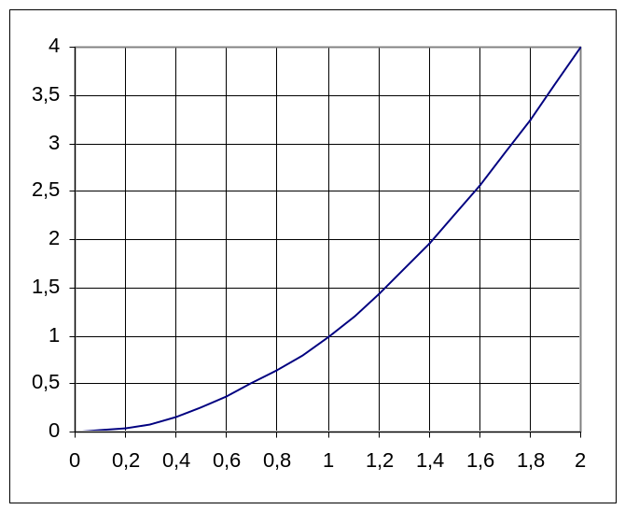
Рис. 18

Задача 2. Прочитать из файла значения табулированной функции, полученные в предыдущей задаче и вывести их на экран.

Решение.

Листинг 33
/*Пример записи и чтения информации из файла*/
#include <fstream.h>
void main( void )
{
// Массив для хранения значений аргумента и функции
double nArray[11][2];
// Открываем поток
ifstream InFile("function.txt");
for ( int i = 0; i <= 10; i++ )
{
// Читаем и в массив значение аргумента
InFile >> nArray[i][0];
// Читаем и в массив значение функции
InFile >> nArray[i][1];
// Выводим данные на экран
cout << nArray[i][0] << ‘\t’ << nArray[i][1] << "\n";
}
// Закрываем поток
InFile.close();
}

Задание на лабораторную работу №5

Задача 1. Разработать алгоритм и написать по нему программу табулирования функции f(x) на интервале [a, b] с шагом Δx = (b - a)/10. Результат табулирования записать в текстовый файл. Вид функции выбрать в соответствии с таблицей 5.1. По результатам записи в файл построить график.

Примечание! Помните, что аргумент тригонометрических функций выражается в радианах.
Примечание! Для функций вида 1/a необходимо выполнять проверку условия a ≠ 0.

Задача 2. Разработать алгоритм и написать по нему программу чтения из текстового файла значений табулированной функции, полученные в предыдущей задаче.

Оформить протокол лабораторной работы.

Примечание! Алгоритмы решения задач должны содержать не только расчетную часть, но и блоки формирования входных и выходных данных, а также блоки проверки правильности вводимых данных.

Варианты заданий

Таблица 5.1. Варианты заданий к задаче 1
№ | Функция | № | Функция | № | Функция
1 | 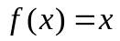 | 8 | 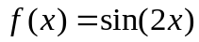 | 15 | 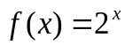
2 | 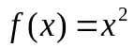 | 9 | 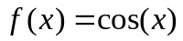 | 16 | 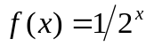
3 | 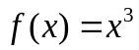 | 10 | 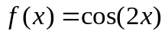 | 17 | 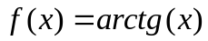
4 | 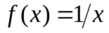 | 11 | 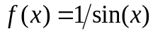 | 18 | 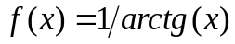
5 | 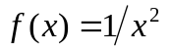 | 12 | 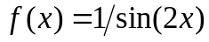 | 19 | 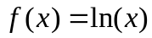
6 | 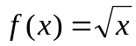 | 13 | 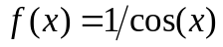 | 20 | 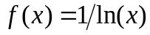
7 | 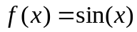 | 14 | 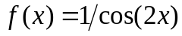

Контрольные вопросы

1. Вы хотите записать данные в текстовый файл. Ваши действия?
2. Вы хотите прочитать данные из текстового файла. Ваши действия?

Лабораторная работа №8

Цель: усовершенствовать навыки программирования на примере решения задач численного дифференцирования.

Задачи:
1) Разработать алгоритм и написать по нему программу нахождения производной функции в точке.
2) Разработать алгоритм и написать по нему программу численного дифференцирования функции на отрезке.

Основные теоретические сведения.

Производная функции в точке

Напомним, что производная — это предел отношения изменения функции 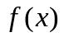 к изменению аргумента 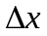, при 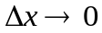:

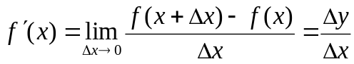

Рассмотрим некую табличную функцию, например, 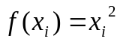 (табличные значения этой функции на интервале [0, 2] были получены в лабораторной работе №5).

x_{i} | 0 | 0.2 | 0.4 | 0.6 | 0.8 | 1.2 | 1.4 | 1.6 | 1.8
f(x_{i}) | 0 | 0.04 | 0.016 | 0.36 | 0.64 | 1.44 | 1.96 | 2.56 | 3.24

Значение функции в точке 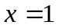 пропущено намеренно.
Пусть необходимо найти производную в точке 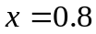.
Исходя из определения производной, необходимо определить две вещи: изменение функции и соответствующее ей изменение аргумента.
Для расчета изменения функции на практике широко используются так называемые левые и правые разности, которые рассчитываются соответственно слева и справа от искомой точки. В нашем случае:

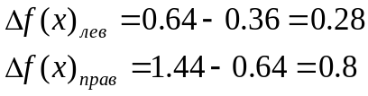

Соответствующие изменения аргумента:

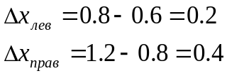

Теперь можно определить значение производной в точке слева и справа:

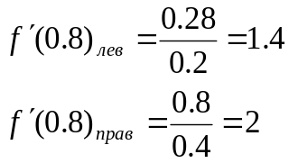

Сравним полученные результаты с истинным значением производной функции в точке . Для этого возьмем производную аналитически. В нашем случае:

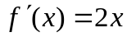.

Подставим в полученное выражение значение :

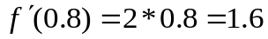

Как видите, левые и правые производные могут отличаться как от истинного значения производной, так и друг от друга.
Приведенный пример нахождения производной настолько прост, что его можно решить в уме. Но, несмотря на это, на практике встречается множество задач, в которых невозможно взять аналитическую производную ввиду того, что исходная функция задана таблично. В таких случаях численное дифференцирования единственный вариант оценить производную.

Производная функции на интервале

Вернемся к нашей функции . Рассмотрим ее табличное представление на интервале [-0.2, 1.4] .

x_{i} | -0.2 | 0 | 0.2 | 0.4 | 0.6 | 0.8 | 1 | 1.2 | 1.4
f(x_{i}) | 0.04 | 0 | 0.04 | 0.16 | 0.36 | 0.64 | 1 | 1.44 | 1.96

Пусть необходимо построить график производной этой функции.
Для этого необходимо найти значения производных в каждой точке функции. Левые это будут производные или правые, принципиально не важно. Важно то, что для точки 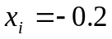 не существует левой производной, а для точки 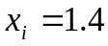 — правой. Это связано с тем, что в общем случае мы не знаем, как ведет себя функция за пределами заданного интервала. Хотя мы легко можем продолжить зависимость влево и вправо, на практике эта зависимость, как правило, неизвестна.
Итак, расчет левых производных дает зависимость:

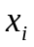 | -0.2 | 0 | 0.2 | 0.4 | 0.6 | 0.8 | 1 | 1.2 | 1.4
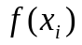 | 0.04 | 0 | 0.04 | 0.16 | 0.36 | 0.64 | 1 | 1.44 | 1.96
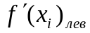 | --- | -0.2 | 0.2 | 0.6 | 1 | 1.4 | 1.8 | 2.2 | 2.6

Для правых производных:

 | -0.2 | 0 | 0.2 | 0.4 | 0.6 | 0.8 | 1 | 1.2 | 1.4
 | 0.04 | 0 | 0.04 | 0.16 | 0.36 | 0.64 | 1 | 1.44 | 1.96
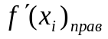 | -0.2 | 0.2 | 0.6 | 1 | 1.4 | 1.8 | 2.2 | 2.6 | ---

Обратите внимание, что в обоих случаях зависимость 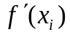 является линейной, что соответствует теории.
Из школьного курса математики известно, что особые точки функций и их экстремумы определяются характером первой и второй производной. В нашем случае анализ производной показывает, что в окрестности точки 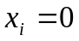 находится экстремум функции, а именно минимум. Это также соответствует действительности.

Решение типовых задач

Задача 1. Дана табличная функция на интервале [a,b]. Найти производные функции слева и справа от любой точки на интервале.

Решение.
Используем данные, полученные в лабораторной работе №5 при табулировании функции Пример чтения данных из файла был описан в листинге 26 и здесь не приводится. Будем считать производные для точки при 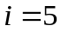.

Листинг 34
/*Производная функции в точке*/
#include <fstream.h>
#include <math.h>
void main( void )
{
// Массив для хранения значений аргумента и функции
double nArray[11][2];

// Прочитать данные табличной функции из файла,
// занести их в массив nArray и вывести на экран (Листинг 26)

double dResultLeft, dResultRight;
// Расчет производной слева
dResultLeft = ( nArray[5][1] - nArray[4][1] ) / ( nArray[5][0] - nArray[4][0] );
// Расчет производной справа
dResultRight = ( nArray[6][1] - nArray[5][1] ) / ( nArray[6][0] - nArray[5][0] );
// Вывод результата
cout << "\n\nfor x = " << nArray[5][0] << "\n";
cout << "y`(x)Left = " << dResultLeft << "\ny`(x)Right = ";
cout << dResultRight << "\n";
}

Задача 2. Дана табличная функция [a,b]. Найти значения производной функции в каждой точке интервала. Занести полученные данные в файл. Построить график производной.

Решение.
Как и в предыдущей задаче воспользуемся данными, полученными в лабораторной работе №5 при табулировании функции . Программный код, осуществляющий чтение приводить не будем. Считаем, что данные прочитаны и занесены в массив nArray.

Листинг 35
/*Производная функции на интервале*/
#include <fstream.h>
#include <math.h>
void main( void )
{
// Массив для хранения значений аргумента и функции
double nArray[11][2];

// Прочитать данные табличной функции из файла,
// занести их в массив nArray и вывести на экран (Листинг 26)

// Вывод заголовка
cout << "\nDerivative\nx\ty`\n";

// Массив для хранения результата
double dResult[10];

ofstream File("derivative.txt");
for ( i = 0; i < 10; i++ )
{
// Расчет производной справа
dResult[i]= (nArray[i+1][1] - nArray[i][1])/(nArray[i+1][0] - nArray[i][0]);
// Вывод результата на экран
cout << nArray[i][0] << "\t" << dResult[i] << "\n";
// Вывод результата в файл
File << nArray[i][0] << "\t" << dResult[i] << "\n";
}
File.close();
}

Содержимое файла derivative.txt:
0 0.2
0.2 0.6
0.4 1
0.6 1.4
0.8 1.8
1 2.2
1.2 2.6
1.4 3
1.6 3.4
1.8 3.8

График производной представлен на рис. 19

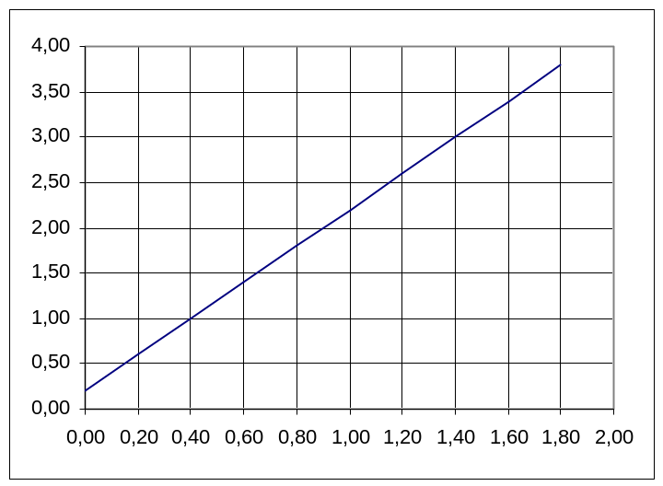
Рис. 19

Задание на лабораторную работу №8

Задача 1. Используя табличные данные функции, полученные в соответствии со своим вариантом в лабораторной работе №5, разработать алгоритм и написать по нему программу вычисления производной функции в некоторой точке. Производную считать слева и справа. Результат вывести на экран.
Задача 2. Используя табличные данные функции, полученные в соответствии со своим вариантом в лабораторной работе №5, разработать алгоритм и написать по нему программу вычисления производной на всем интервале задания функции. Результат вывести на экран и в текстовый файл. Построить графики исходной табличной функции и ее производной.

Оформить протокол лабораторной работы.

Примечание! Алгоритмы решения задач должны содержать не только расчетную часть, но и блоки формирования входных и выходных данных, а также блоки проверки правильности вводимых данных.

Контрольные вопросы

1. Что означают термины «производная слева» и «производная справа»?
2. Если табличная функция задана на n точках, в скольких точках можно посчитать производные? Почему?

Лабораторная работа №9

Цель: усовершенствовать навыки программирования на примере решения задач численного интегрирования.

Задачи:
1) Разработать алгоритм и написать по нему программу численного нахождения значения определенного интеграла.
2) Разработать алгоритм и написать по нему программу численного нахождения функции неопределенного интеграла.

Основные теоретические сведения.

Определеный интеграл

Напомним, что интеграл — это предел суммы:

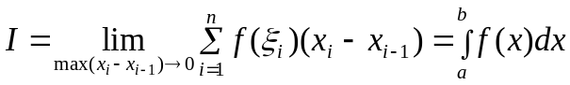

В геометрическом смысле определенный интеграл — это площадь фигуры ограниченной по вертикали кривой функции и осью абсцисс, а по горизонтали —пределами интегрирования. На рис. 20 значение определенного интеграла функции f(x) на отрезке [a,b] численно равно значению суммарной площади затемненных участков.
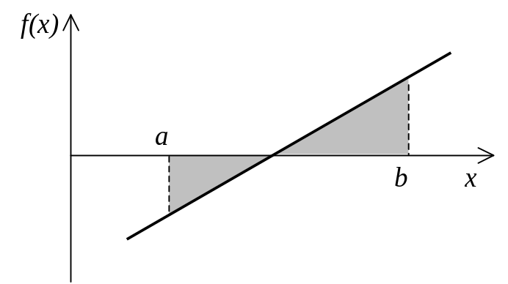

Рис. 20

Рассмотрим табличную функцию 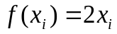.

x_{i} | 0 | 0.2 | 0.4 | 0.6 | 0.8 | 1 | 1.2 | 1.4 | 1.6
f(x_{i}) | 0 | 0.4 | 0.8 | 1.2 | 1.6 | 2 | 2.4 | 2.8 | 3.2

Пусть необходимо найти значение интеграла от данной функции на отрезке [0; 1.4].
Исходя из определения интеграла, необходимо в каждом частичном интервале 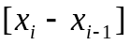 выбрать произвольную точку 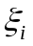. Произведение:

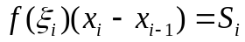

представляет собой площадь прямоугольника с высотой 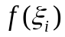 и шириной 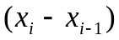. Сумма всех 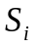 даст искомую площадь под кривой, а следовательно и значение интеграла.
Для простоты, на практике точки часто выбирают равными левой или правой границе частичных интервалов. При этом метод расчет соттветственно называют методом правых и левых прямоугольников. Сказанное поясняет рис. 21

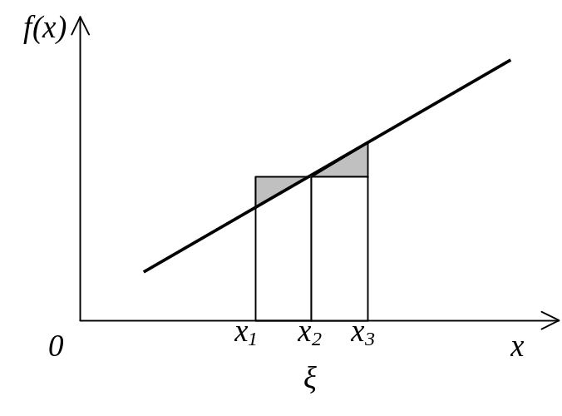
Рис. 21

Пусть точка 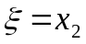. Мо можем сформировать прямоугольник как слева от нее, так и справа. Численно площади левого и правого прямоугольников равны. Они отличаются лишь вносимой в расчет погрешностью. Для рассамтриваемого варианта метод левых прямоугольников даст завышеный результат, а метод правых — заниженый.
Воспользуемся формулой для метода правых прямоугольников:

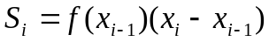

Тогда получим слудующие значения :
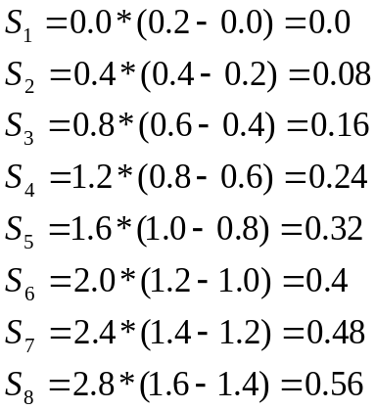

На интересующем нас интервале [0; 1.4] суммарная площадь, а следовательно и значение интеграла будут равны:

0 + 0.08 + 0.16 + 0.24 + 0.32 + 0.4 + 0.48 = 1.68

Так как нам известна исходная аналитическая функция, мы можем сравнить полученный результат с истинным значением. Для этого аналитически возьмем интеграл от функции 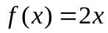. Это будет функция 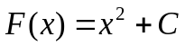. В данном случае константа С нас не интересует. По правилам вычисления определенного интеграла на интервале [0; 1.4] получаем:

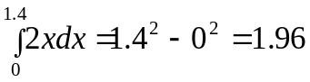

Как было отмечено ранее, результат полученный по методу правых прямоугольников оказался заниженным.
Теперь воспользуемся формулой для метода левых прямоугольников:

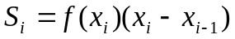

Тогда:

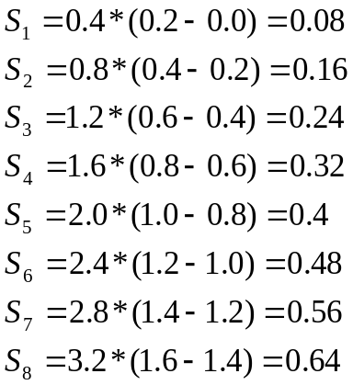

На интервале [0; 1.4] значение интеграла будет равно:

0.08 + 0.16 + 0.24 + 0.32 + 0.4 + 0.48 + 0.56 = 2.24
Как и ожидалось, результат завышен.

Вычисление интегральной функции

Вернемся к нашей табличной функции .

x_{i} | 0 | 0.2 | 0.4 | 0.6 | 0.8 | 1 | 1.2 | 1.4 | 1.6
f(x_{i}) | 0 | 0.4 | 0.8 | 1.2 | 1.6 | 2 | 2.4 | 2.8 | 3.2

Напомним, что неопределенный интеграл от функции есть функция 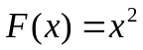 (константой С пока пренебрегаем). Давайте получим эту зависимость.
Рассмотрим случай когда:

Введем величину 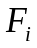:

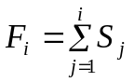

Как видите, для i-ой точки эта величина равна значению определенного интеграла от x₁ до x_{i}.
Пройдясь по всему диапазону, на котором определена наша табличная функция, мы получим следующую последовательность значений для .

x_{i} | 0 | 0.2 | 0.4 | 0.6 | 0.8 | 1 | 1.2 | 1.4 | 1.6
f(x_{i}) | 0 | 0.4 | 0.8 | 1.2 | 1.6 | 2 | 2.4 | 2.8 | 3.2
 |  | 0 | 0.08 | 0.16 | 0.24 | 0.32 | 0.4 | 0.48 | 0.56
 |  | 0 | 0.08 | 0.24 | 0.48 | 0.8 | 1.2 | 1.68 | 2.24

На рис. 22 представлен график построеный по значениям . Для сравнения пунктиром показан график реальной параболы.

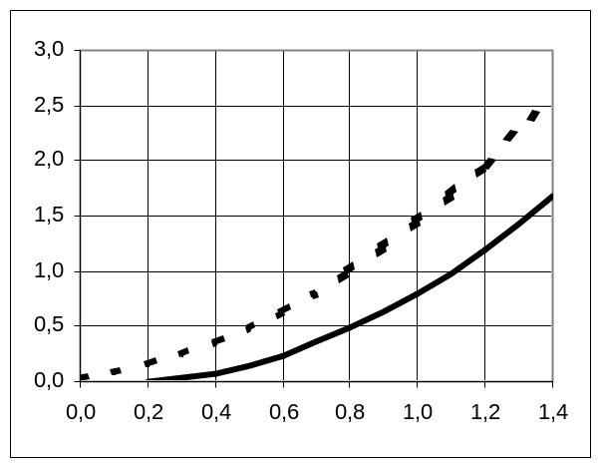
Рис. 22

Данный рисунок хорошо демонстрирует тот факт, что численные методы обладают определенной погрешностью. Естественно возникает вопрос можно ли повысить точность вычислений или, иначе говоря, уменьшить эту погрешность? Ответ на данный вопрос будет рассмотрен в следующей лабораторной работе.

Решение типовых задач

Задача 1. Дана табличная функция . Найти значение определенного интеграла на интервале на интервале [a,b].

Решение.
Используем данные, полученные в лабораторной работе №6 при вычислении производной функции Пример чтения данных из файла был описан в листинге 26 и здесь не приводится.

Листинг 36
/*Определенный интеграл*/
#include <fstream.h>
#include <math.h>
void main( void )
{
// Массив для хранения значений аргумента и функции
double nArray[11][2];

// Прочитать данные табличной функции из файла,
// занести их в массив nArray и вывести на экран (Листинг 26)

double dSumLeft = 0, dSumRight = 0;
// Вычисляем суммарную площадь для случаев выбора точки
// слева и справа относительно частичного интервала.
for (int i = 1; i < 11; i++ )
{
dSumLeft = dSumLeft+nArray[i-1][1] * (nArray[i][0] - nArray[i-1][0]);
dSumRight = dSumRight+nArray[i][1] * (nArray[i][0] - nArray[i-1][0]);
}
// Вывод результата
cout << "\n\nSumLeft = " << dSumLeft << "\n";
cout << "SumRight = " << dSumRight << "\n";
}

Задача 2. Дана табличная функция . Найти значения найти значения для функции неопределенного интеграла. Занести полученные данные в файл. Построить график интегральной функции.

Решение.
Как и в предыдущей задаче воспользуемся данными, полученными в лабораторной работе №6 при вычислении производной функции . Программный код, осуществляющий чтение приводить не будем. Считаем, что данные прочитаны и занесены в массив nArray.

Листинг 30
/*Неопределенный интеграл*/
#include <fstream.h>
#include <math.h>
void main( void )
{
// Массив для хранения значений аргумента и функции
double nArray[11][2];

// Прочитать данные табличной функции из файла,
// занести их в массив nArray и вывести на экран (Листинг 26)

// Вывод заголовка
cout << "\nIntegral\nx\ty_left\ty_right\n";

// Массив для хранения результата
double dResultLeft, dResultRight;

ofstream File("integral.txt");
dResultLeft = 0; dResultRight = 0;
for ( i = 1; i <= 10; i++ )
{
dResultLeft=dResultLeft+nArray[i-1][1]*(nArray[i][0] - nArray[i-1][0]);
dResultRight=dResultRight+nArray[i][1]*(nArray[i][0] - nArray[i-1][0]);
// Вывод результата на экран
cout << nArray[i][0]<<"\t"<<dResultLeft<<“\t”<<dResultRight<<"\n";
// Вывод результата в файл
File << nArray[i][0]<<"\t"<<dResultLeft<<“\t”<<dResultRight<<"\n";
}
File.close();
}

Содержимое файла integral.txt:
0.2 0 0.08
0.4 0.08 0.24
0.6 0.24 0.48
0.8 0.48 0.8
1 0.8 1.2
1.2 1.2 1.68
1.4 1.68 2.24
1.6 2.24 2.88
1.8 2.88 3.6
2 3.6 4.4

График интеграла представлен на рис. 23

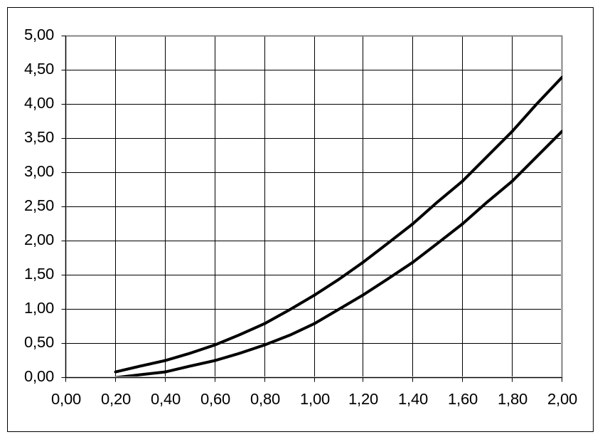
Рис. 23

Задание на лабораторную работу №9

Задача 1. Используя табличные данные производной функции, полученные в лабораторной работе №6, разработать алгоритм и написать по нему программу вычисления определенного интеграла функции. Результат вывести на экран.
Задача 2. Используя табличные данные производной функции, полученные в лабораторной работе №6, разработать алгоритм и написать по нему программу вычисления значений интегральной функции. Результат вывести на экран и в текстовый файл. Построить графики исходной табличной функции и графики ее интегральных функций.

Оформить протокол лабораторной работы.

Примечание! Алгоритмы решения задач должны содержать не только расчетную часть, но и блоки формирования входных и выходных данных, а также блоки проверки правильности вводимых данных.

Контрольные вопросы

1. В чем разница между определенным и неопределенным интегралами?

Лабораторная работа №10

Цель: усовершенствовать навыки программирования на примере решения вычислительных задач с заданной точностью.

Задачи:
Разработать алгоритм и написать по нему программу определения с заданной точностью значения определенного интеграла табличной функции.

Основные теоретические сведения.

В лабораторной работе №7 был затронут вопрос, уменьшения пгрешности расчета при вычислении определенного интеграла от функции . В ходе решения типовой задачи №2, были получены зависимости (рис. 23), позволяющие с определенной погрешностью найти значение интеграла на отрезке [0, x]. Так для 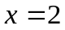 методы правых и левых прямоугольников дали соотетственно значения 3.6 и 4.4. Из рис. 24 видно, что в обоих случаях погрешность определяется величиной суммарной площади криволинейных треуголников abe и bfg. Чем больше интервал интегрирования, тем больше суммарная площадь и, следовательно, погрешность вычисления.

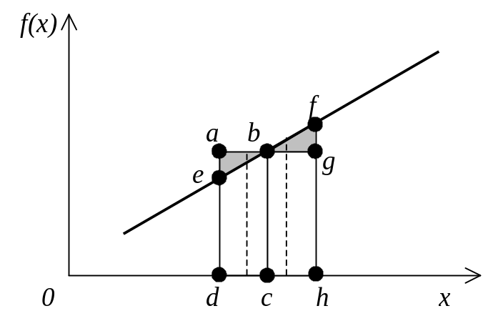
Рис. 24

Очевидно, что добиться уменьшения площади треугольноков можно путем уменьшения по оси 0X размеров прямоугольнов abcd и bghc. При этом суммарная площадь треугольников, определяющая погрешность, существенно уменьшается.
Итак, теперь мы знаем, как повысить точность вычисления в принципе. Но как повысить точность до заданного уровня?
Общий алгоритм при решении подобных задач заключается следующем.
Шаг 1. Получают первое приближение искомой величины. В нашем случае мы можем разбить весь интервал интегрирования, например, на 10 участков и посчитать искомую площадь по 10 прямоугольникам.
Шаг 2. Получают следующее приблежение искомой величины с повышенной точностью. Мы уже знаем, что повысить точность можно, уменьшая размеры прямоугольников или, иными словами, увеличивая их количество. Для простоты можно принять, что при каждом последующем приближении, количество отрезков (примоугольников) на который разбивается исходный интервал, удваивается.
Шаг 3. Абсолютная разница между двумя последними приближениями искомой величины сравнивается с заданной точностью δ. Если разница меньше δ — вычисления завершаются. Если разница больше δ — повторяется шаг 2.
Подобный подход применим не только при вычислении определеных интегралов с заданной точностью. Его можно использовать для вычисления с заданной точностью любой величины, при условии, что мы можем влиять на точность вычисления.
Допустим нам необходимо рассчитать с точностью 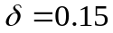 сумму ряда:
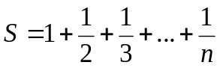
Постепенно увеличивая n, получаем следующие приближения для S_{n}.

 | 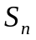 | 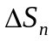
1 | 1
2 | 1.5 | 0.5
3 | 1.833333 | 0.333333
4 | 2.083333 | 0.25
5 | 2.283333 | 0.2
6 | 2.45 | 0.166667
7 | 2.592857 | 0.142857

Как видите, на 7-й итерации величина S изменилась примерно на 0.14, что меньше заданного порога . Таким образом, можно утверждать, что мы вычислили значение исходного ряда с заданной точностью.
Следует отметить, что на практике правильнее задавать требуемую точность δ не по абсолютному значению, а в виде относительной величины, например, δ = 1% от последнего приближения S, т.е. δ_{n} = ΔS_{n}/S_{n,} где n – номер приближения. Критерий достижения требуемой точности и прекращения итераций: δ_{n} ≤ 1%.
Допустим, что теперь нам необходимо рассчитать сумму ряда:

с относительной погрешностью 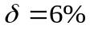 .
Воспользуемся полученным ранее результатом и оценим относительную погрешность вычисления суммы ряда на каждой итерации.

 |  |  | 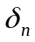
1 | 1
2 | 1.5 | 0.5 | 0.33
3 | 1.833333 | 0.333333 | 0.18
4 | 2.083333 | 0.25 | 0.12
5 | 2.283333 | 0.2 | 0.08
6 | 2.45 | 0.166667 | 0.06
7 | 2.592857 | 0.142857 | 0.05

Построим зависимость от (рис. 25).

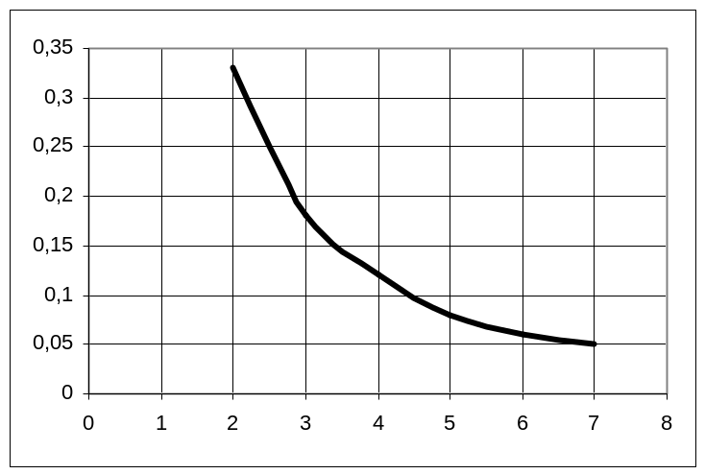
Рис. 25

Обратите внимание на то, что погрешность вычисления резко уменьшается на начальных итерациях. В дальнейшем, с увеличением выигрыш в точности вычисления стремится к нулю. Именно поэтому на практике для достижения определенной точности расчетов задаются относительной погрешностью, а не абсолютным значением. Именно относительная погрешность позволяет достичь необходимой точности ограничив при этом число итераций, а следовательно и машинных ресурсов.

Решение типовых задач

Задача 1. Дана аналитическая функция . Найти значение определенного интеграла на интервале [a,b] с заданной точностью 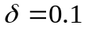.

Решение.
Будем решать задачу методом правых прямоугольников.
Листинг 37
/*Определенный интеграл вычесленный с заданной точностью*/
#include <fstream.h>
#include <math.h>
void main( void )
{
// Границы интервала
double dA, dB;
cout << "Input interval [a,b]\n";
// Проверка правильности ввода интервала.
// В случае ошибки ввод повторяется
bool bKey = false;
while ( !bKey )
{
cin >> dA >> dB;
if ( dA < dB )
{
bKey = true;
}
else
{
cout << "Wrong interval [a,b]\n";
}
}

cout << "Input threshold\n";
double dThreshold;
// Ввод заданной точности
cin >> dThreshold;

// Количество частичных интервалов
int nCount = 10;
// Расчет шага аргумента
double dDeltaX = (dB - dA) / nCount;
// Прерыдущее и следующее приближение значения интеграла
double dResultPrev = 0, dResultNext;
// Расчет первого приближения интеграла
for ( int i = 0; i < nCount; i++ )
{
dResultPrev = dResultPrev + 2 * ( dA + dDeltaX * i ) * dDeltaX;
}
// Увеличения числа частичных интервалов
nCount = nCount * 2;
// Перерасчет шага аргумента
dDeltaX = (dB - dA) / nCount;
// Изначально принимаем погрешность вычисления первого приближения
// значения интеграла заведомо большей заданной
double dError = dThreshold + 1;
// Повторяем итерации до тех пор пока не достигнута заданная точность
while ( dError > dThreshold )
{
// Вычисляем ичередное приближение
dResultNext = 0;
for ( i = 0; i < nCount; i++ )
{
dResultNext = dResultNext + 2 * ( dA + dDeltaX * i ) * dDeltaX;
}
// Определяем погрешность вычисления
dError = fabs( dResultNext - dResultPrev );
dResultPrev = dResultNext;
// Выводим промежуточный результат на экран
cout <<"Number of interval: "<<nCount<<"\t Error: "<<dError<<"\n";
// Увеличиваем число частичных интервалов
// и перасчитывем шаг аргумента
nCount = nCount * 2;
dDeltaX = (dB - dA) / nCount;
}
// Выводим на экран конечный результат
cout << "Result: " << dResultPrev << "\n";
}

Тестовый пример
На интервале [0, 2] значение интеграла от функции равно:

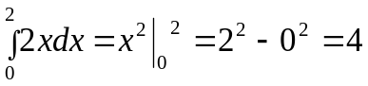

Проводим тестирование программы.
Вводим интервал интегрирования [0, 2], точность расчета — 0.1.

Протокол работы программы:
Input interval [a,b]
0
2
Input threshold
0.1
Number of interval: 20 Error: 0.54
Number of interval: 40 Error: 0.285
Number of interval: 80 Error: 0.14625
Number of interval: 160 Error: 0.0740625
Result: 3.92531

Повторяем расчет с повышенной точностью 0.01.
Протокол работы программы:
Input interval [a,b]
0
2
Input threshold
0.01
Number of interval: 20 Error: 0.54
Number of interval: 40 Error: 0.285
Number of interval: 80 Error: 0.14625
Number of interval: 160 Error: 0.0740625
Number of interval: 320 Error: 0.0372656
Number of interval: 640 Error: 0.0186914
Number of interval: 1280 Error: 0.00936035
Result: 3.99063

Задание на лабораторную работу №10

Задача 1. Дана аналитическая функция . Вид функции выбрать в соответствии с таблицей 8.1. Найти значение определенного интеграла на интервале [a,b] с заданной точностью 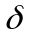.

Оформить протокол лабораторной работы.

Примечание! Алгоритмы решения задач должны содержать не только расчетную часть, но и блоки формирования входных и выходных данных, а также блоки проверки правильности вводимых данных.

Варианты заданий

Таблица 8.1. Варианты заданий
№ | Функция | № | Функция | № | Функция
1 | 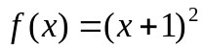 | 8 | 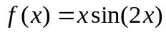 | 15 | 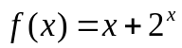
2 | 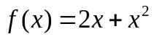 | 9 | 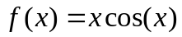 | 16
3 | 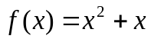 | 10 | 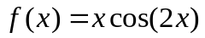 | 17 | 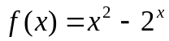
4 | 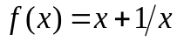 | 11 |  | 18 | 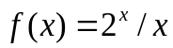
5 | 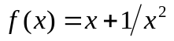 | 12 |  | 19 | 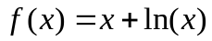
6 | 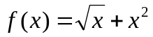 | 13 |  | 20
7 | 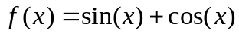 | 14

Контрольные вопросы

1. Вам необходимо расчитать некую величину с заданной точностью. Ваши действия?

Литература

1. Програмування та теорія алгоритмів. Конспект лекцій для студ. Спеціальність: 151 – Автоматизація та комп′ютерно-інтегровані технології ден. та заоч. форм навч./ Уклад.: Н.А.Бєлова — Одеса: ОНПУ, 2012. — 94 с.
2. Програмування та теорія алгоритмів. Частина друга: Методичні вказівки для студ. Спеціальність: 151 – Автоматизація та комп′ютерно-інтегровані технології
ден. та заоч. форм навч./ Уклад.: В.О. Давидов , Н.А.Бєлова— Одеса: ОНПУ, 2010. — 96 с.
3. Стивен Прата Язык программирования С++.Лекции и упражнения . Учебник. пер. с анг. — Киев: ООО «ДисСофт ЮП» , 2005. — 1104 с.

